АИС «Образование»

Модуль «Электронный журнал»

РУКОВОДСТВО

для педагога образовательной организации

Екатеринбург

2022

**Содержание**

1. Авторизация 3

2. Структура модуля 4

3. Главная страница 5

4. Раздел «Планирование» 9

4.1. Подраздел «Учебный план» 10

4.2. Подраздел «Календарно-тематическое планирование» 16

5. Раздел «Расписание» 27

5.1. Подраздел «Общее расписание» 28

5.1.1. Страница урока 32

5.2. Подраздел «Мое расписание» 39

5.3. Подраздел «Мои классы» 43

6. Раздел «Журнал» 48

6.1. Подраздел «Мои предметы» 49

6.2. Подраздел «Мои классы» 53

7. Раздел «Отчеты» 57

7.1. Подраздел «Посещаемость» 57

8. Раздел «Личный кабинет» 60

8.1. Подраздел «Объявления» 61

8.2. Подраздел «Личные данные» 63

# 1. Авторизация

Для входа в систему введите свой персональный логин и пароль в соответствующие ячейки и нажмите на кнопку «Войти» (Рисунок 1).

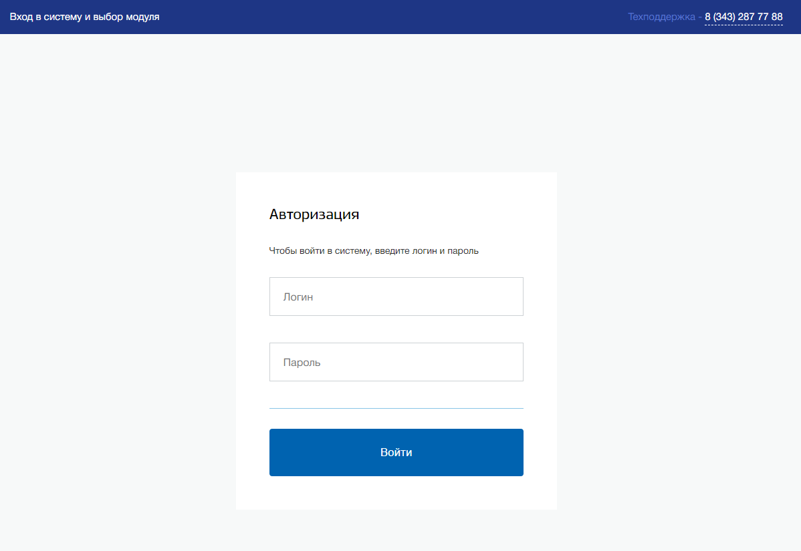

Рисунок 1 - Авторизация

# 2. Структура модуля

Модуль состоит из следующих разделов:

1. Главная страница;
2. «Планирование»;
3. «Расписание»;
4. «Журнал»;
5. «Отчеты»;
6. «Личный кабинет».

Все разделы находятся в верхнем меню страницы (Рисунок 2).

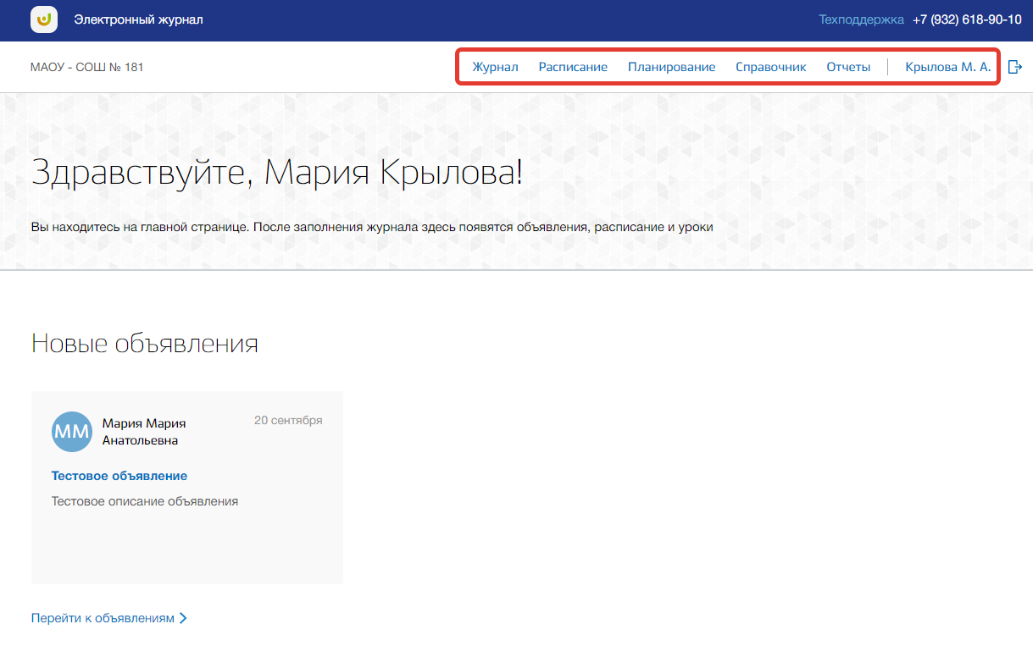

Рисунок 2 - Структура модуля

# 3. Главная страница

На главной странице модуля содержится общая информация о расписании пользователя, запланированных уроках и объявлениях.

Для перехода на главную страницу нажмите на название ОО в верхнем левом углу страницы (Рисунок 3).

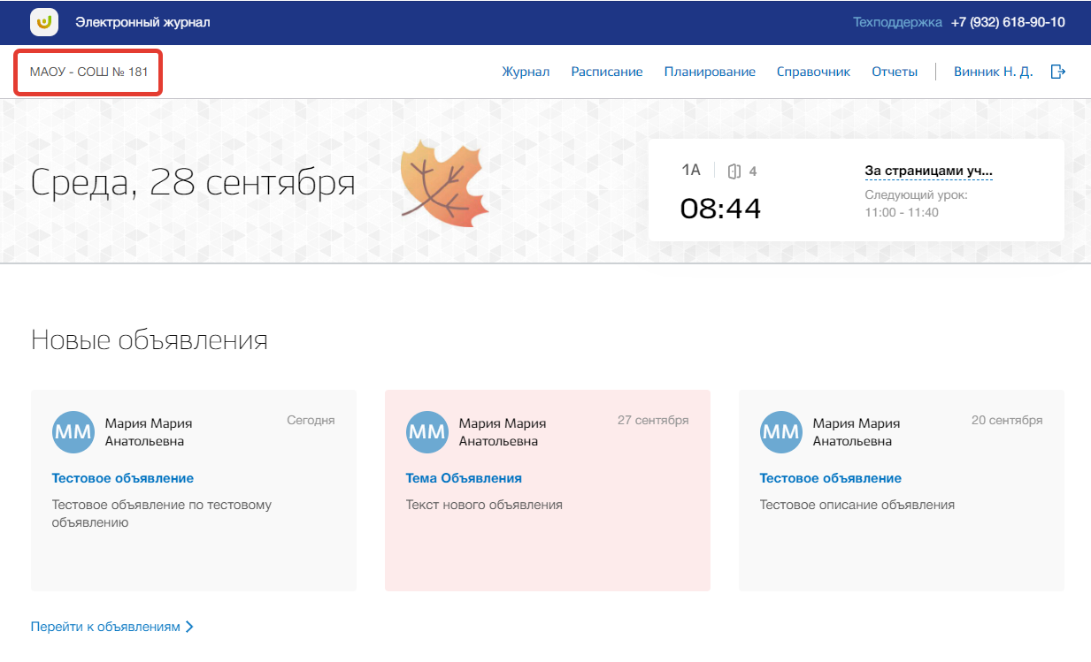

Рисунок 3 - Главная страница электронного журнала

В блоке «Новые объявления» отображаются некоторые созданные объявления. Для перехода в подраздел «Объявления» нажмите на кнопку «Перейти к объявлениям» (Рисунок 4). Для перехода на страницу конкретного объявления нажмите окно этого объявления.

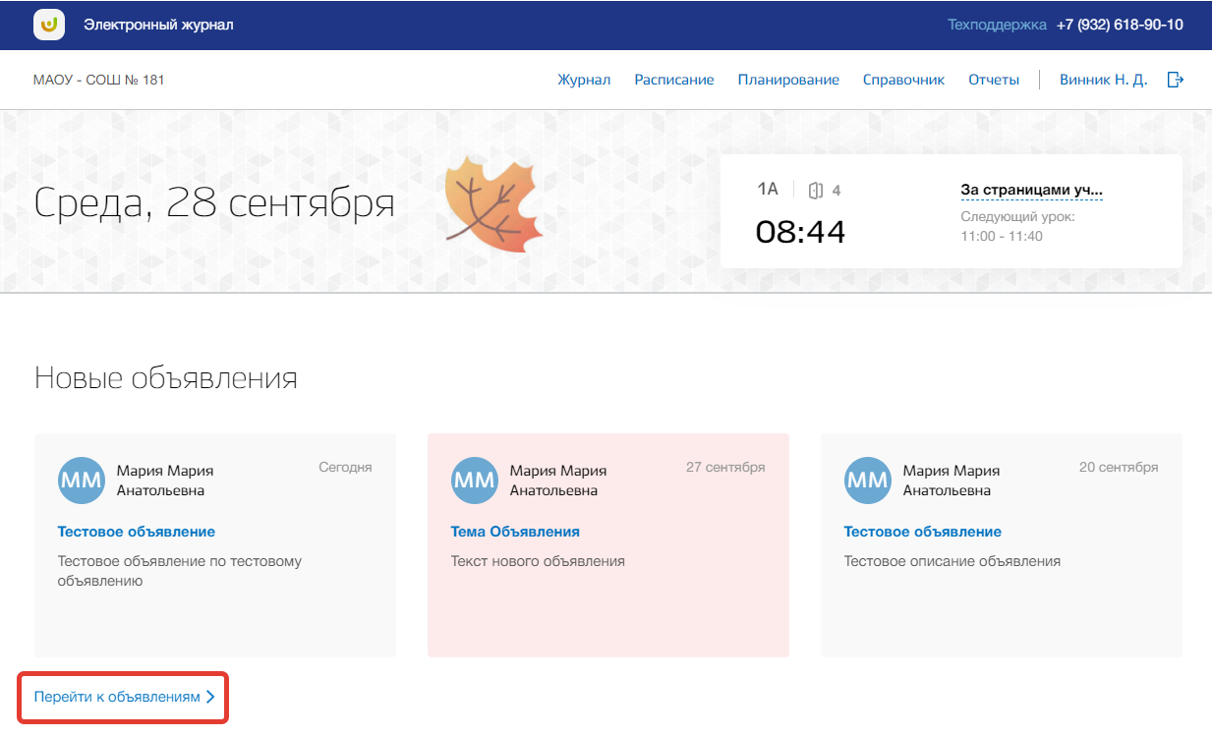

Рисунок 4 – Блок "Новые объявления"

В блоке «Расписание на неделю» отображается Ваше расписание на текущую неделю. Также можно просматривать расписание классов, у которых Вы являетесь классным руководителем. Для этого нажмите на кнопку класса вверху таблицы (Рисунок 5).

Для перехода в раздел «Расписание» нажмите на кнопку «Все расписание» (Рисунок 5). Также можно перейти на страницу конкретного урока, нажав на название этого урока в таблице расписания.

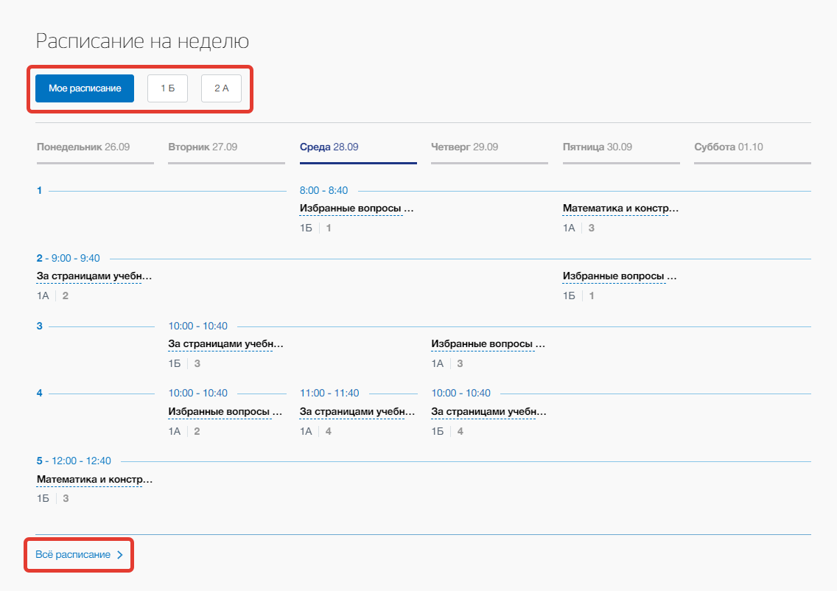

Рисунок 5 - Блок "Расписание на неделю"

В блоке «Запланированные уроки» отображаются Ваши уроки на текущую неделю. Для перехода в подраздел «Мое расписание» нажмите на кнопку «Перейти к планированию» внизу блока. Также можно перейти на страницу конкретного урока, нажав на номер этого урока (Рисунок 6).

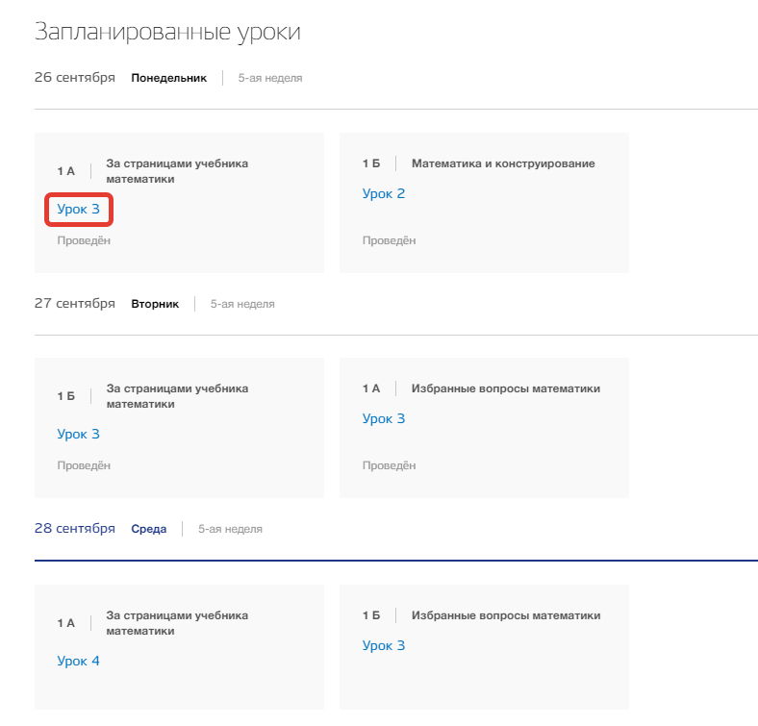

Рисунок 6 - Блок "Запланированные уроки"

# 4. Раздел «Планирование»

В данном разделе описана информация об учебных планах и календарно-тематическом планировании для каждого класса ОО. В разделе можно создавать, редактировать и удалять какую-либо информацию об учебных планах.

Для перехода в данный раздел нажмите на его название в верхнем меню страницы (Рисунок 7).

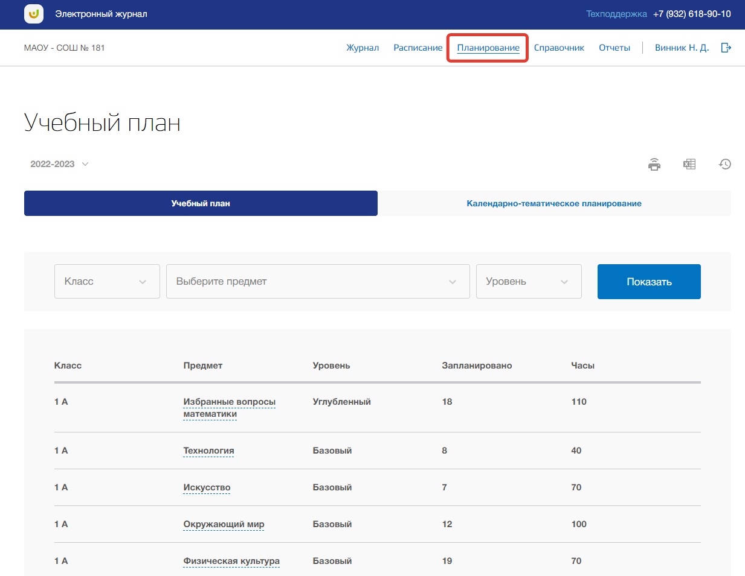

Рисунок 7 - Раздел "Планирование"

Раздел состоит из следующих подразделов:

1. «Учебный план»;
2. «Календарно-тематическое планирование».

Все подразделы находятся в левой боковой панели меню раздела «Планирование» (Рисунок 8).

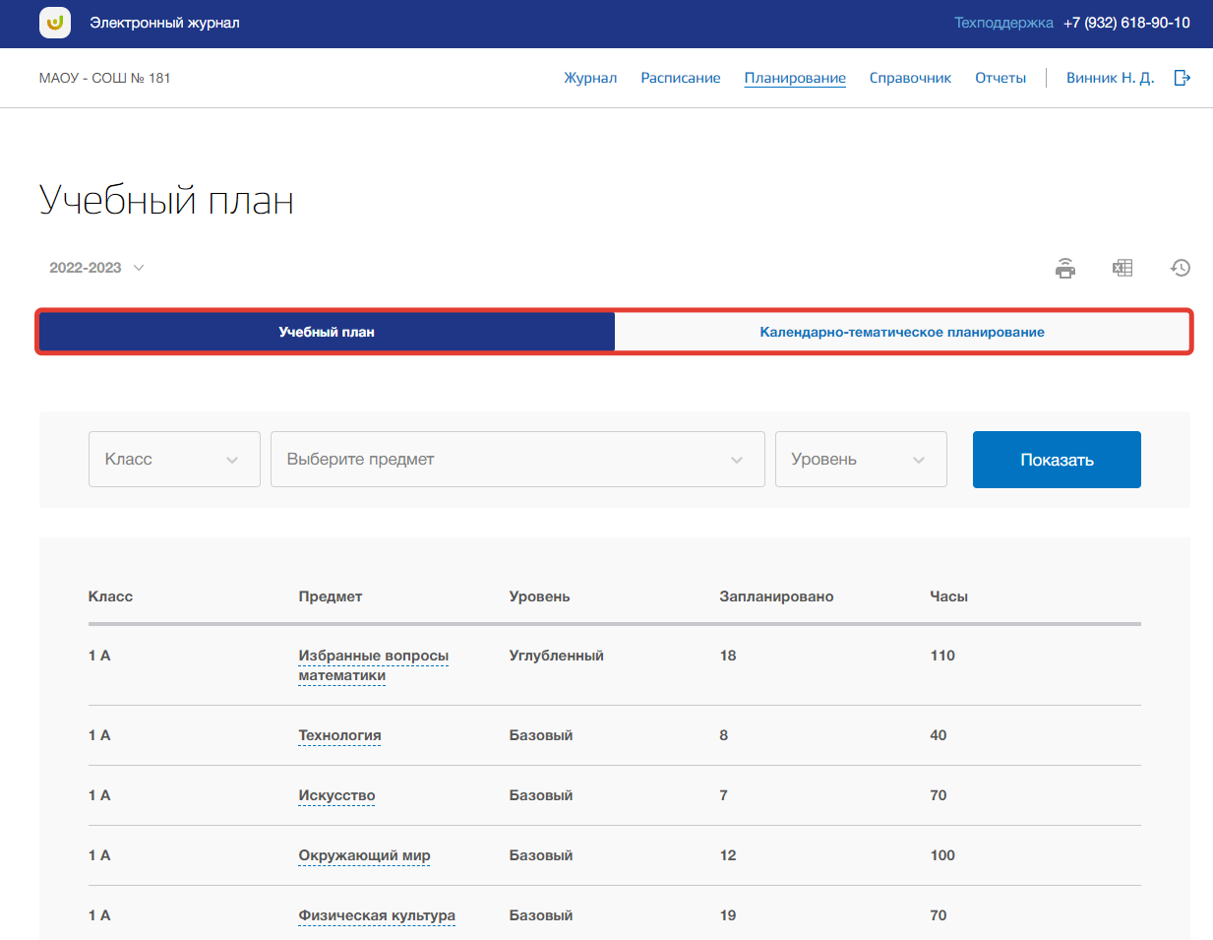

Рисунок 8 - Панель меню подразделов в разделе "Планирование"

## 4.1. Подраздел «Учебный план»

Данный подраздел предназначен для определения состава и объема учебных предметов и их распределения по классам ОО.

Для просмотра учебных планов перейдите в подраздел в «Учебный план» в верхней панели меню (Рисунок 9).

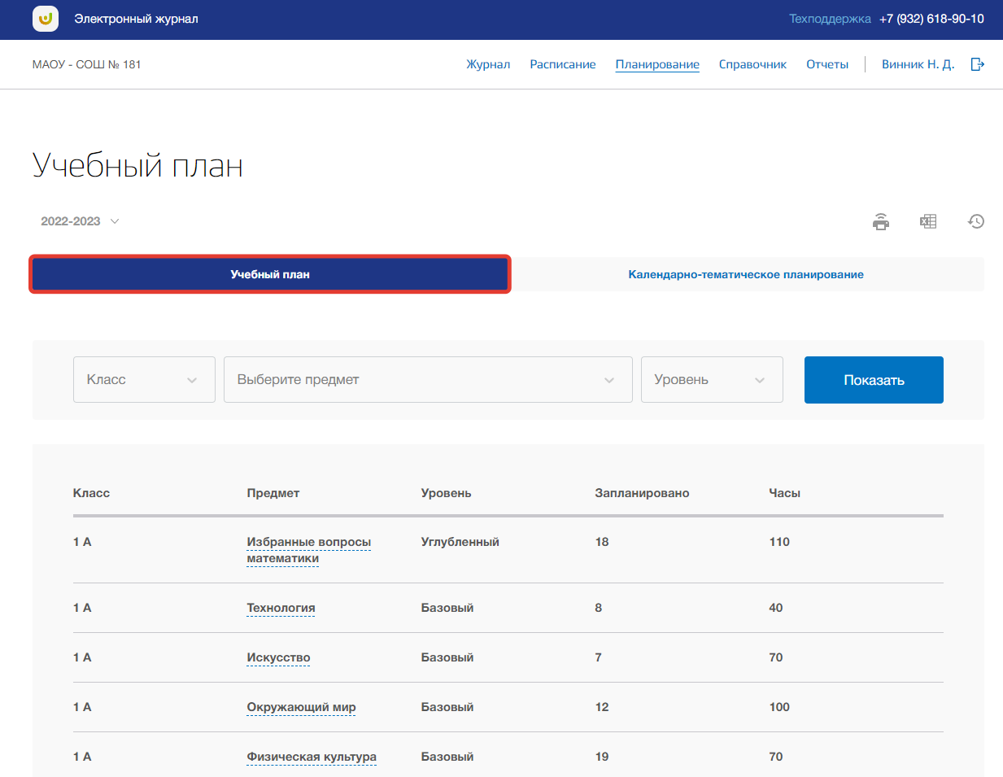

Рисунок 9 - Подраздел "Учебный план"

Вы можете выбрать учебный год, для которого хотите просмотреть учебный план. Для этого нажмите на поле годов и выберите из выпадающего списка нужное значение (Рисунок 10).

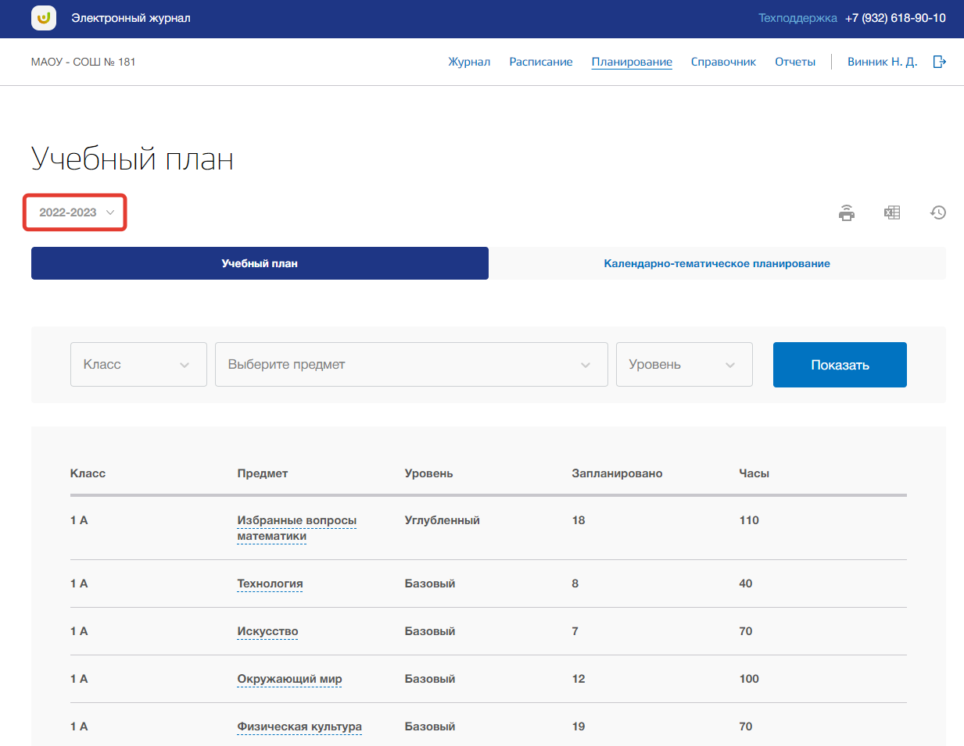

Рисунок 10 - Выбор учебного года

Для расширенного поиска по учебному плану укажите класс, предмет или уровень изучения предмета, выбрав соответствующие значения из выпадающих списков фильтров (поиск можно осуществлять также по одному фильтру) (Рисунок 11). После нажмите на кнопку «Показать» (Рисунок 11). На страницу выведется соответствующее значение.

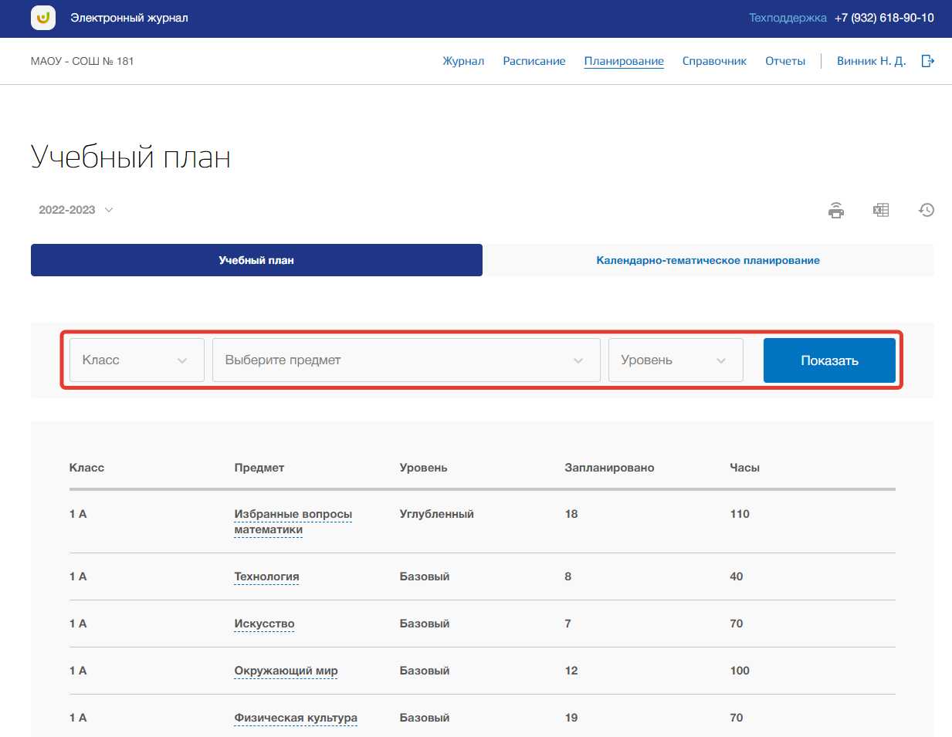

Рисунок 11 - Поиск учебного плана

Для печати учебного плана, нажмите на кнопку «Печать» на странице подраздела (Рисунок 12). После на открывшейся странице нажмите на кнопку «Печать».

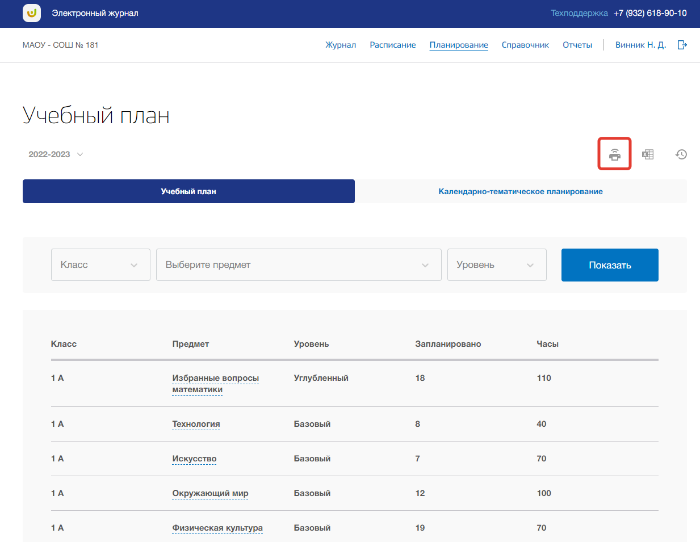

Рисунок 12 - Печать учебного плана ОО

Для просмотра истории изменений учебного плана нажмите на кнопку «История изменений» (Рисунок 13). Откроется всплывающее окно истории изменений в учебном плане.

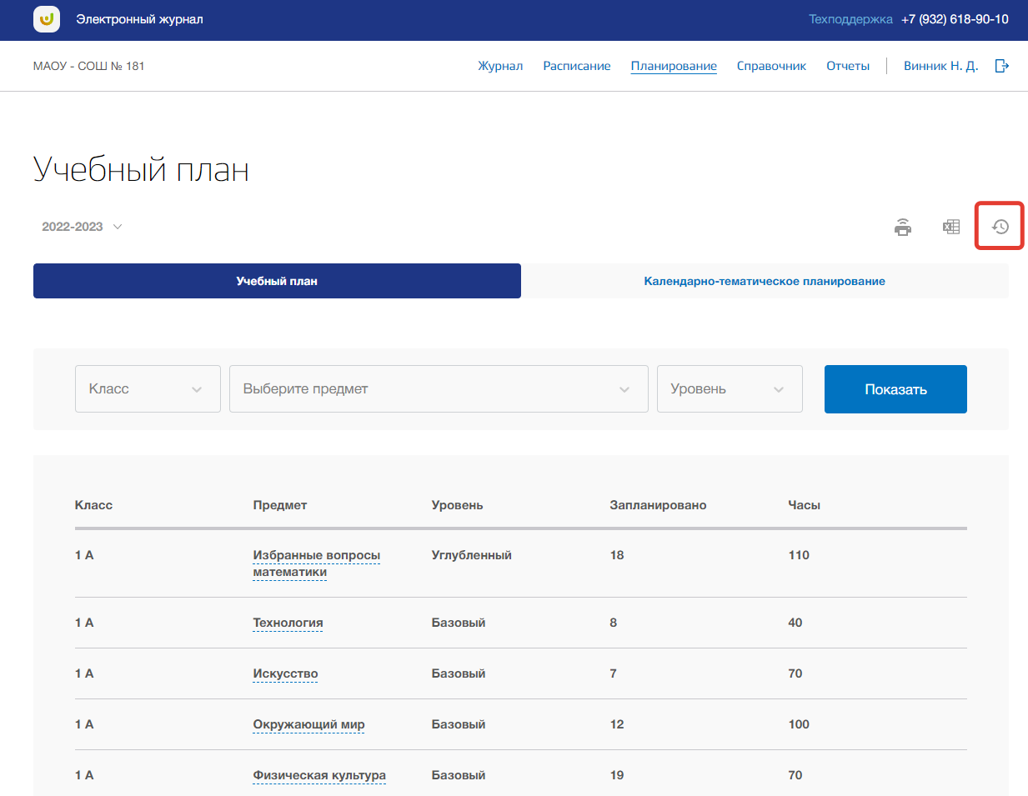

Рисунок 13 - История изменений учебного плана

Для печати истории изменения учебного плана, нажмите на кнопку «Печать» в окне (Рисунок 14). После на открывшейся странице нажмите на кнопку «Печать».

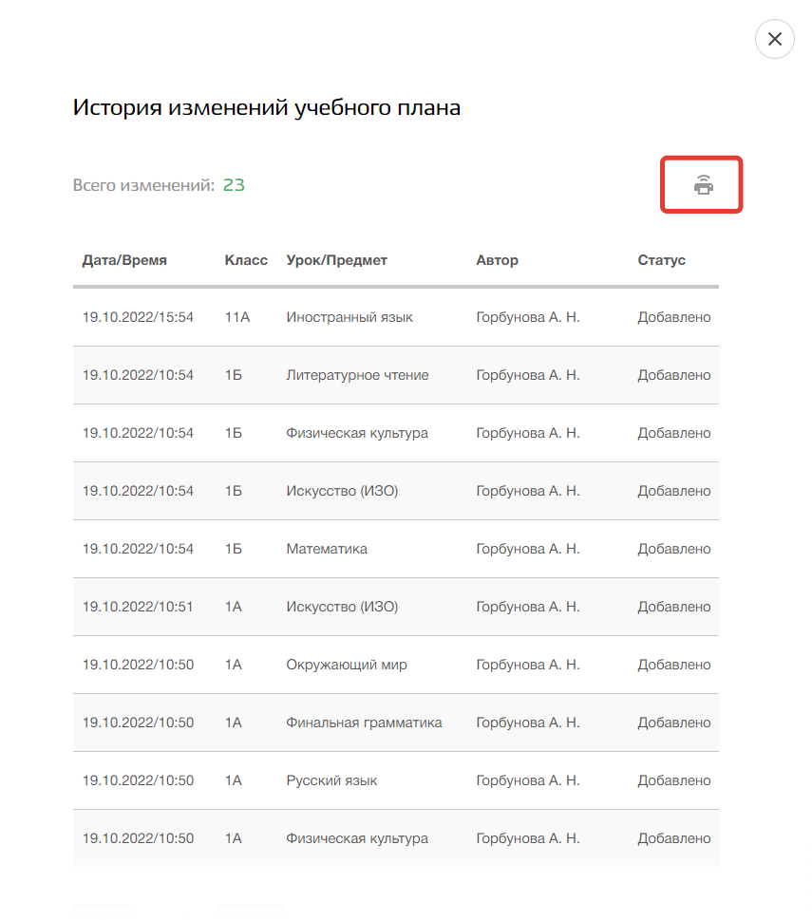

Рисунок 14 - Печать истории учебного плана

## 4.2. Подраздел «Календарно-тематическое планирование»

Данный подраздел предназначен для формирования планов уроков по своим предметам учебного плана.

Для просмотра календарно-тематического планирования (далее КТП) перейдите в подраздел в «Календарно-тематическое планирование» в верхней панели меню (Рисунок 15).

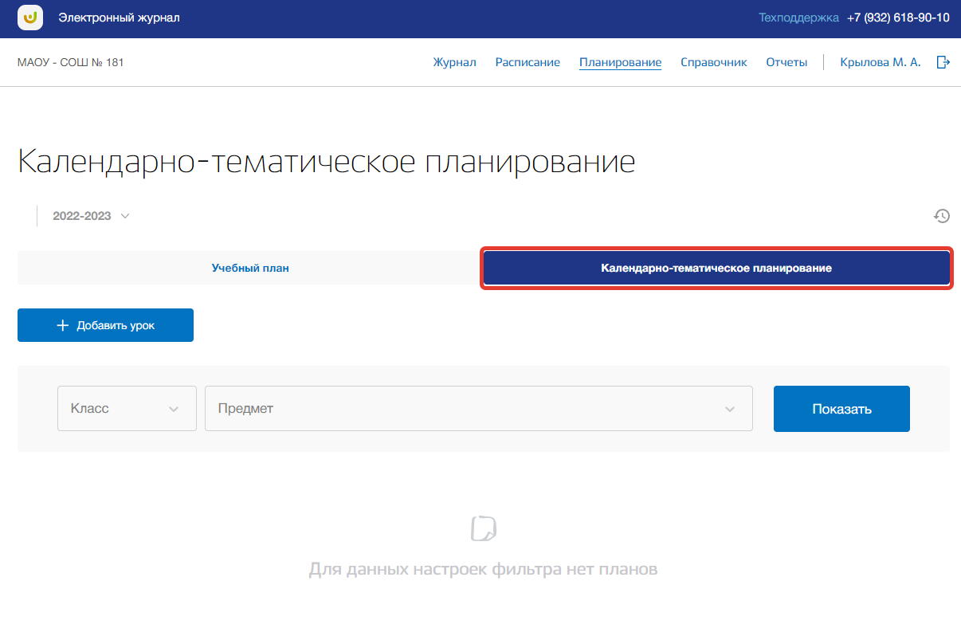

Рисунок 15 - Подраздел "Календарно-тематическое планирование"

Вы можете выбрать учебный год, для которого хотите просмотреть КТП. Для этого нажмите на поле годов и выберите из выпадающего списка нужное значение (Рисунок 16).

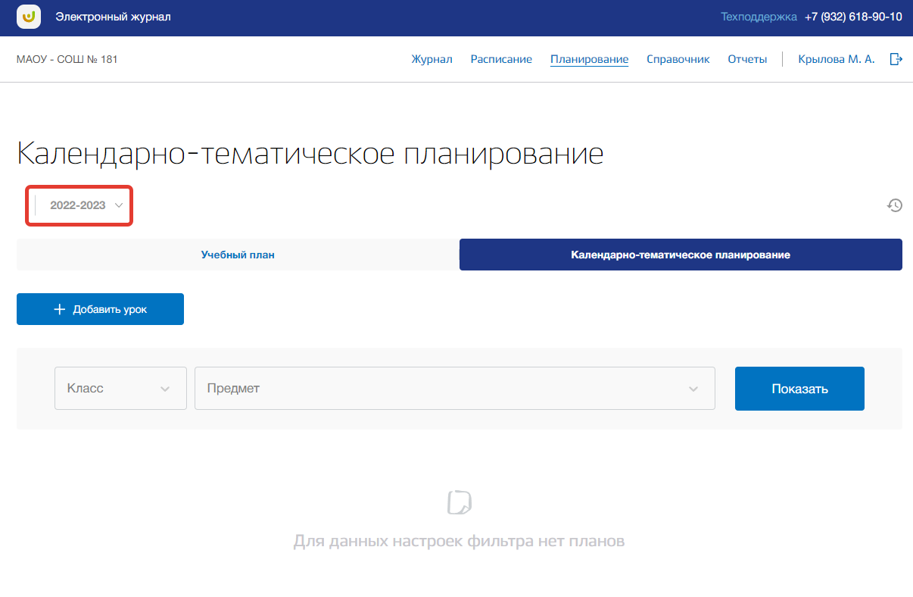

Рисунок 16 - Выбор учебного года

Для расширенного поиска по КТП укажите класс и предмет, выбрав соответствующие значения из выпадающих списков (Рисунок 17). После нажмите на кнопку «Показать» (Рисунок 17). На страницу выведется соответствующее значение.

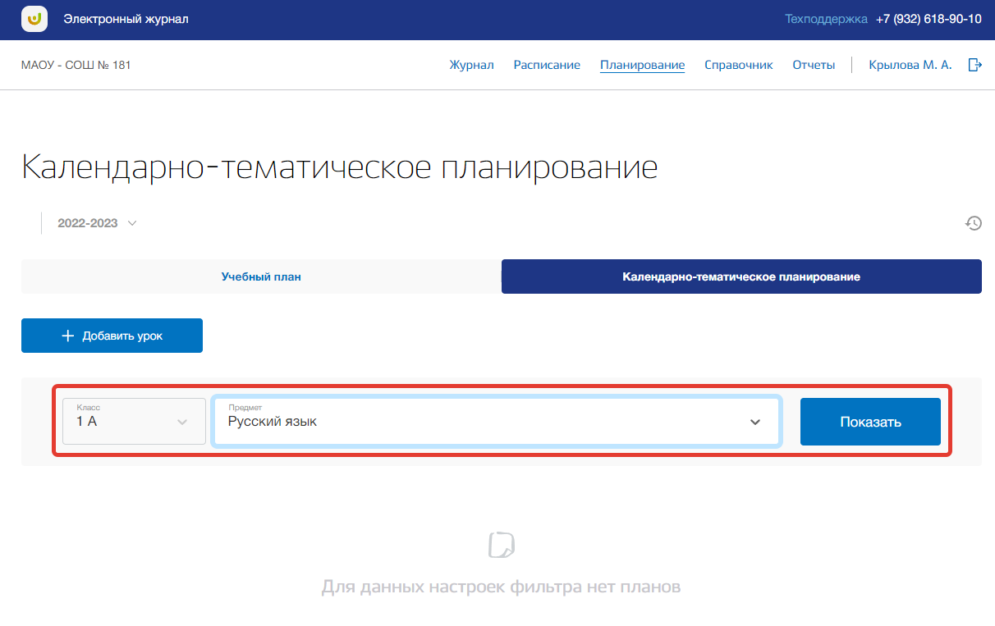

Рисунок 17 - Поиск по КТП

Для добавления уроков по предмету КТП нажмите на кнопку «Добавить урок» вверху страницы (Рисунок 18).

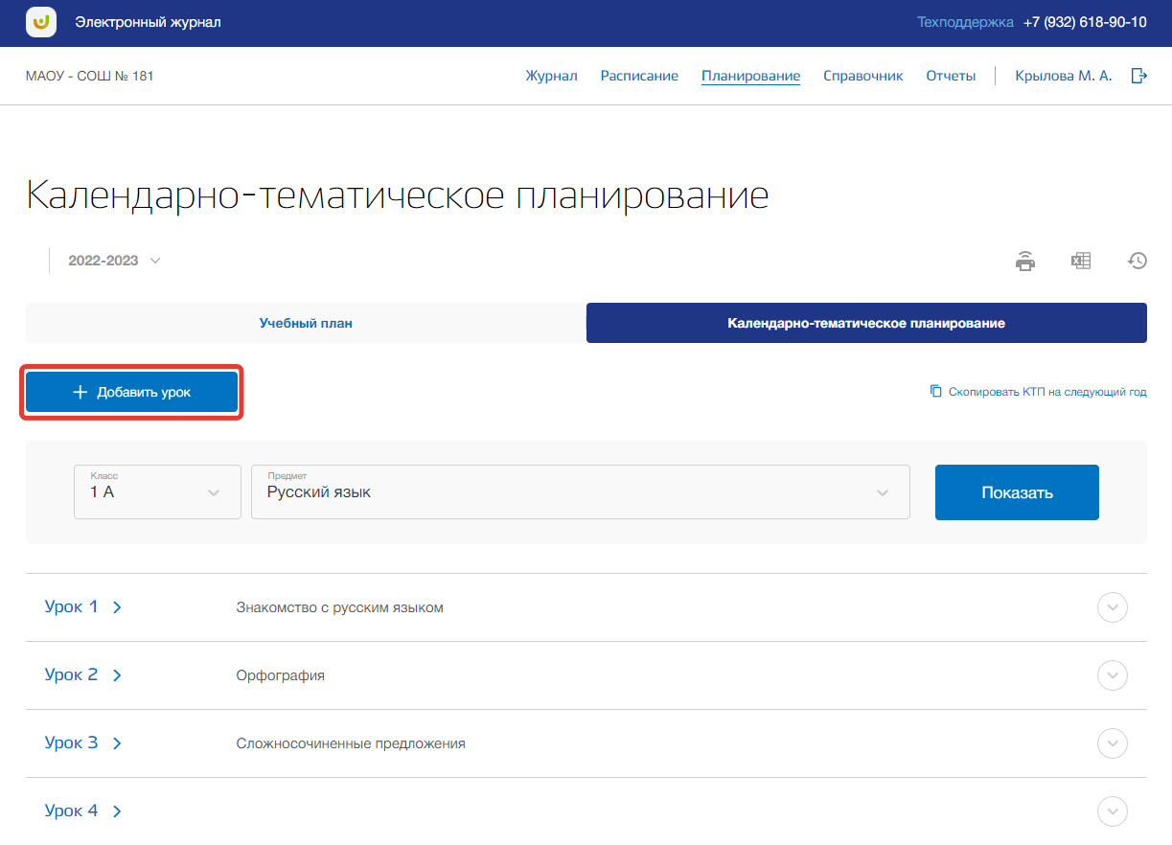

Рисунок 18 - Добавление урока по предмету в КТП

Откроется всплывающее окно добавления новых уроков по выбранному предмету для указанного класса. В нем укажите тему урока, работу на уроке, домашнее задание, срок сдачи задания и формат сдачи домашнего задания. Также можно прикрепить файлы по теме данного урока и его домашнего задания. Как только все данные будут введены, нажмите на кнопку «Сохранить» для подтверждения всех действий (Рисунок 19). Для отмены изменений нажмите на кнопку «Отмена» или «крестик», которая вернет Вас на страницу подраздела (Рисунок 19).

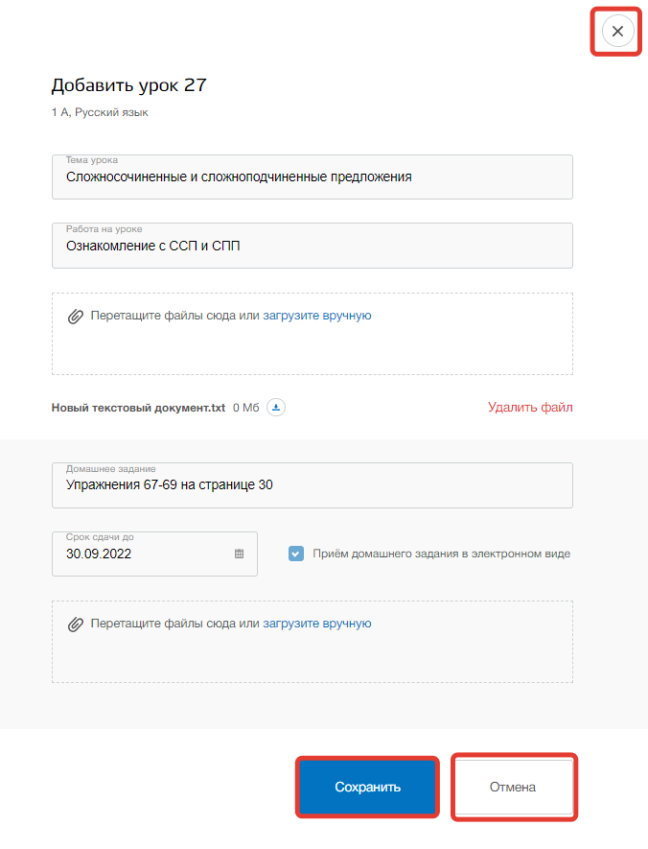

Рисунок 19 - Сохранение урока в КТП

Для редактирования урока в КТП, выберите нужный урок из списка и нажмите на кнопку «Редактировать» в его блоке (Рисунок 20).

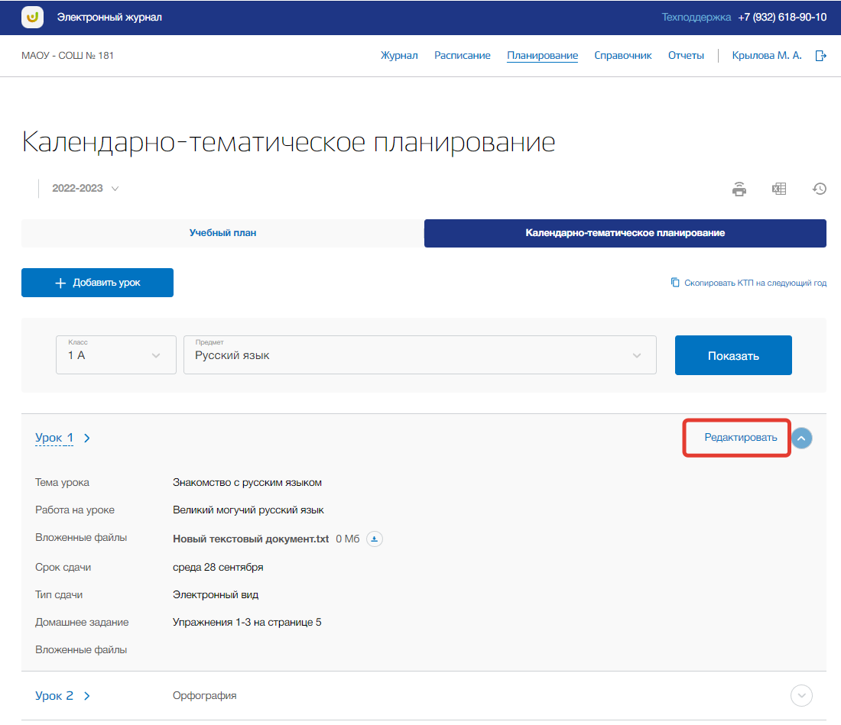

Рисунок 20 - Редактирование урока по предмету

Откроется всплывающее окно для редактирования урока. В нем можно изменить тему урока, работу на уроке, домашнее задание, срок сдачи задания и формат сдачи домашнего задания. Также можно прикрепить или удалить прикрепленные файлы по теме данного урока и его домашнего задания. Для сохранения изменений нажмите на кнопку «Сохранить». Для отмены изменений нажмите на кнопку «Отмена» или «крестик», которая вернет Вас на страницу подраздела.

Для того чтобы удалить урок из КТП, перейдите в окно редактирования нужного урока и нажмите на кнопку «Удалить урок» (Рисунок 21).

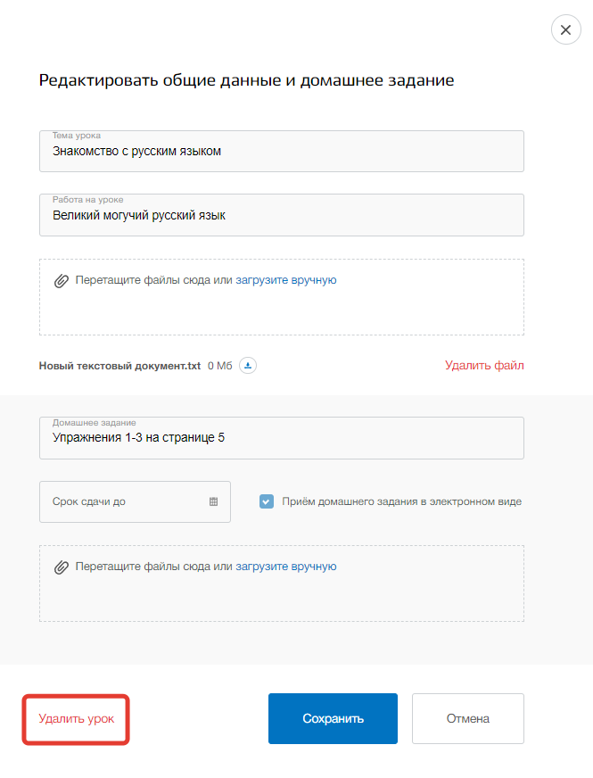

Рисунок 21 - Удаление урока по предмету из КТП

Вы можете скопировать КТП из предыдущего года в текущий год. Для этого нажмите на кнопку «Скопировать КТП на следующий год» (Рисунок 22).

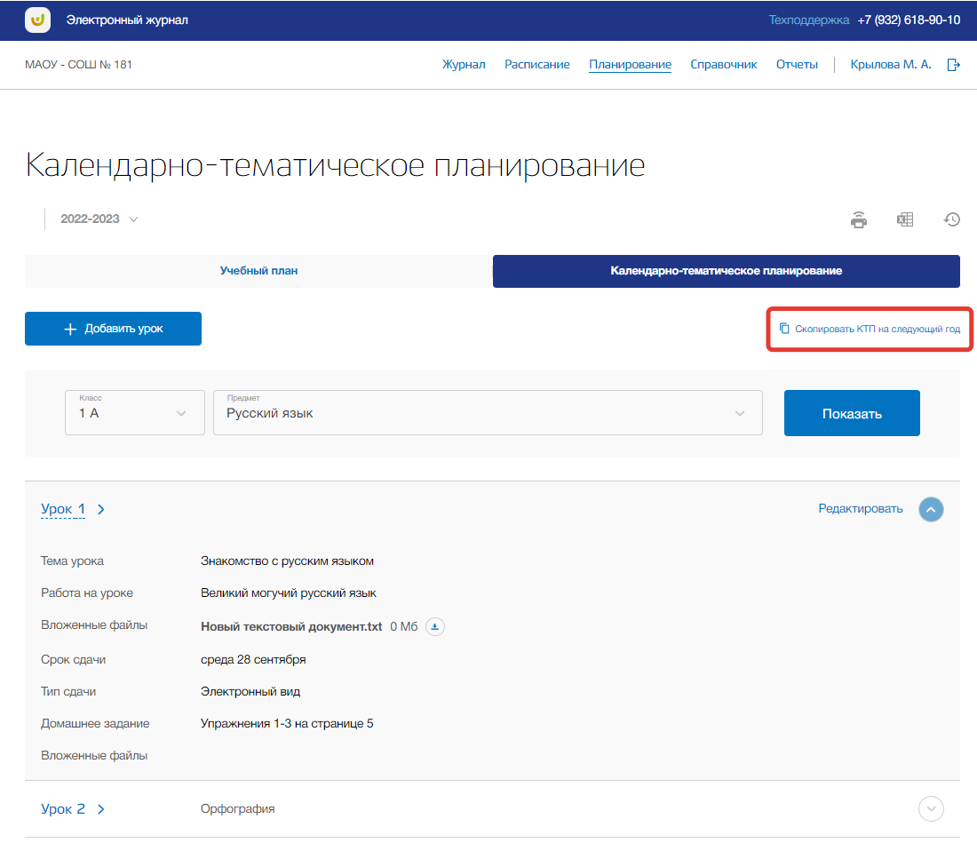

Рисунок 22 - Копирование КТП из предыдущего учебного года

В появившемся всплывающем окне выберите из выпадающего списка год, в который хотите копировать КТП, и класс, в который будет скопировано КТП. После нажмите на кнопку «Скопировать» для подтверждения действий (Рисунок 23). Для отмены копирования нажмите на кнопку «Отмена» или «крестик», которая вернет Вас на страницу подраздела (Рисунок 23).

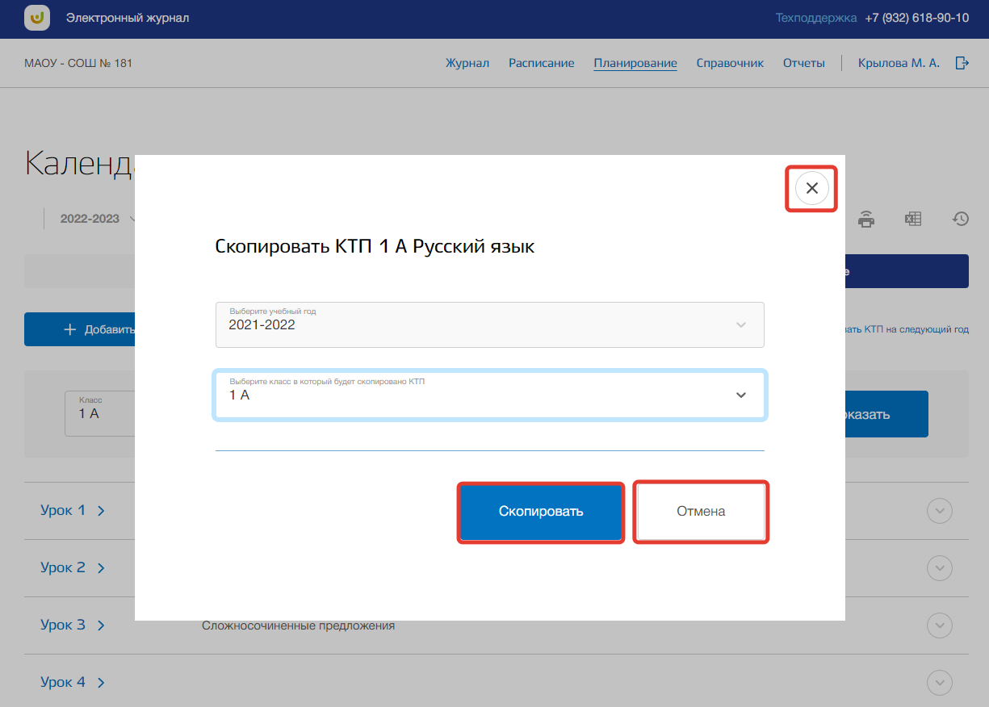

Рисунок 23 - Подтверждение копирования КТП

Для печати КТП по определенному предмету для конкретного класса, нажмите на кнопку «Печать» на странице подраздела (Рисунок 24). После на открывшейся странице нажмите на кнопку «Печать».

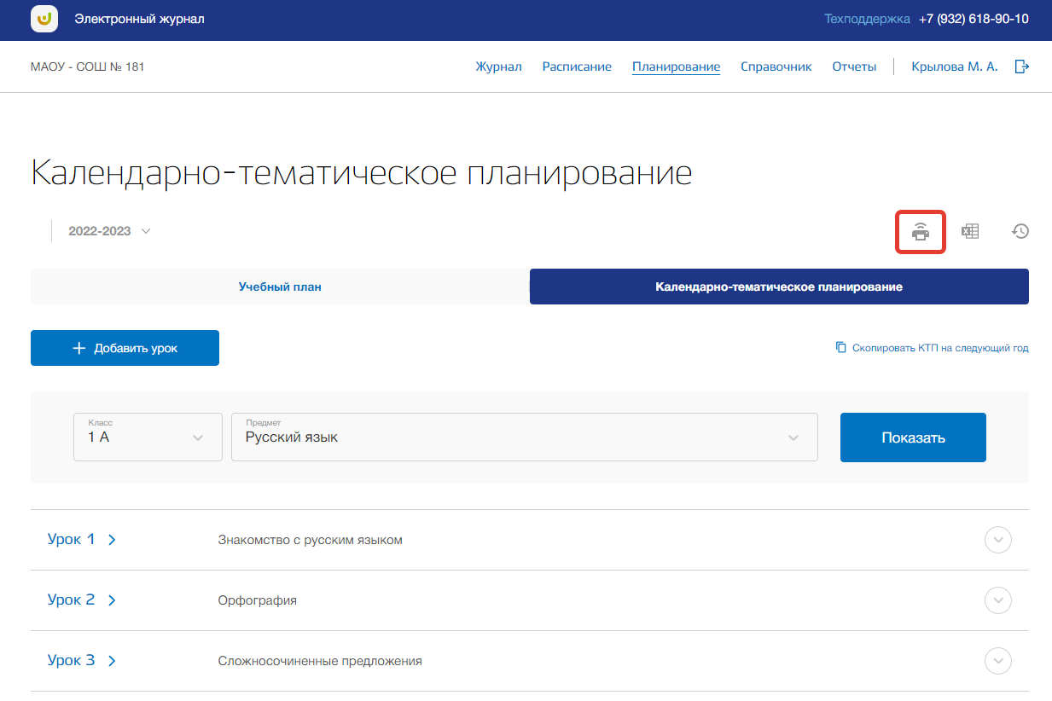

Рисунок 24 - Печать КТП по предмету

Для просмотра истории изменений КТП по определенному предмету для конкретного класса нажмите на кнопку «История изменений» (Рисунок 25). Откроется всплывающее окно истории изменений в КТП.

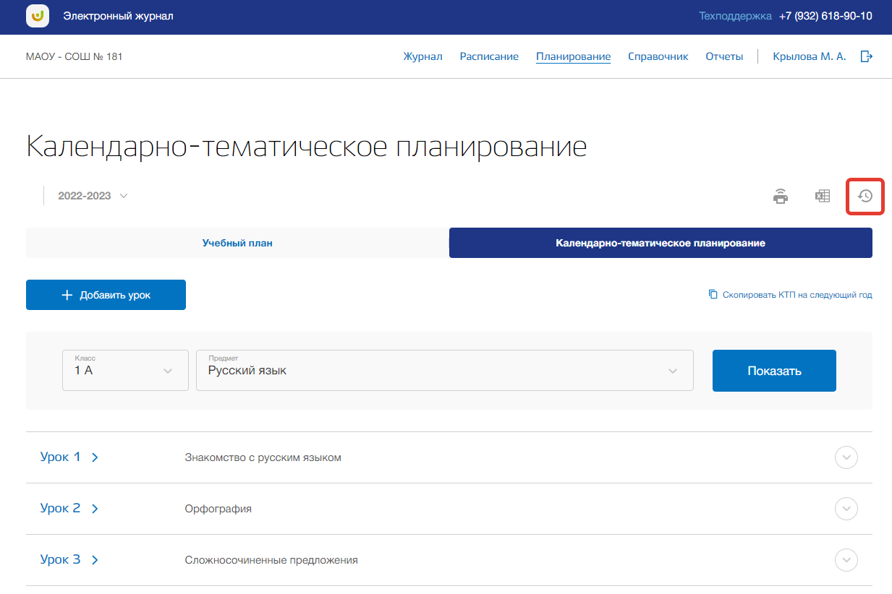

Рисунок 25 - Просмотр истории изменений КТП

Для печати истории изменения КТП, нажмите на кнопку «Печать» в окне (Рисунок 26). После на открывшейся странице нажмите на кнопку «Печать».

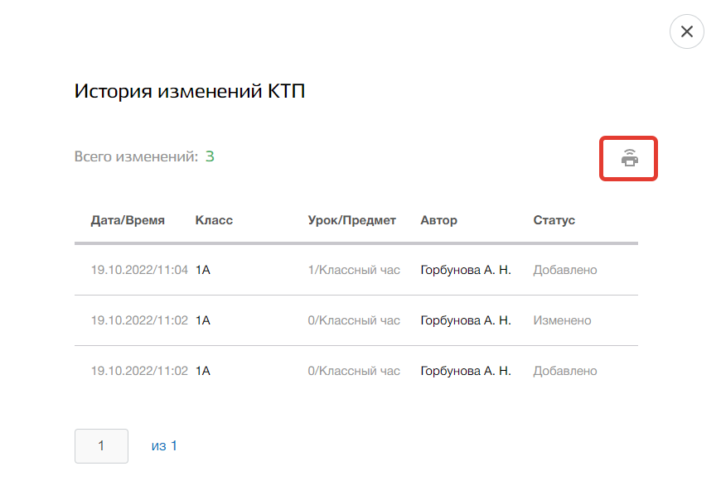

Рисунок 26 - Печать истории изменений КТП

# 5. Раздел «Расписание»

В данном разделе содержится информация о расписании уроков для каждого класса ОО, а также о расписании пользователя и заменах. В разделе можно создавать, редактировать и удалять какую-либо информацию о расписаниях.

Для перехода в данный раздел нажмите на его название в верхнем меню страницы (Рисунок 27).

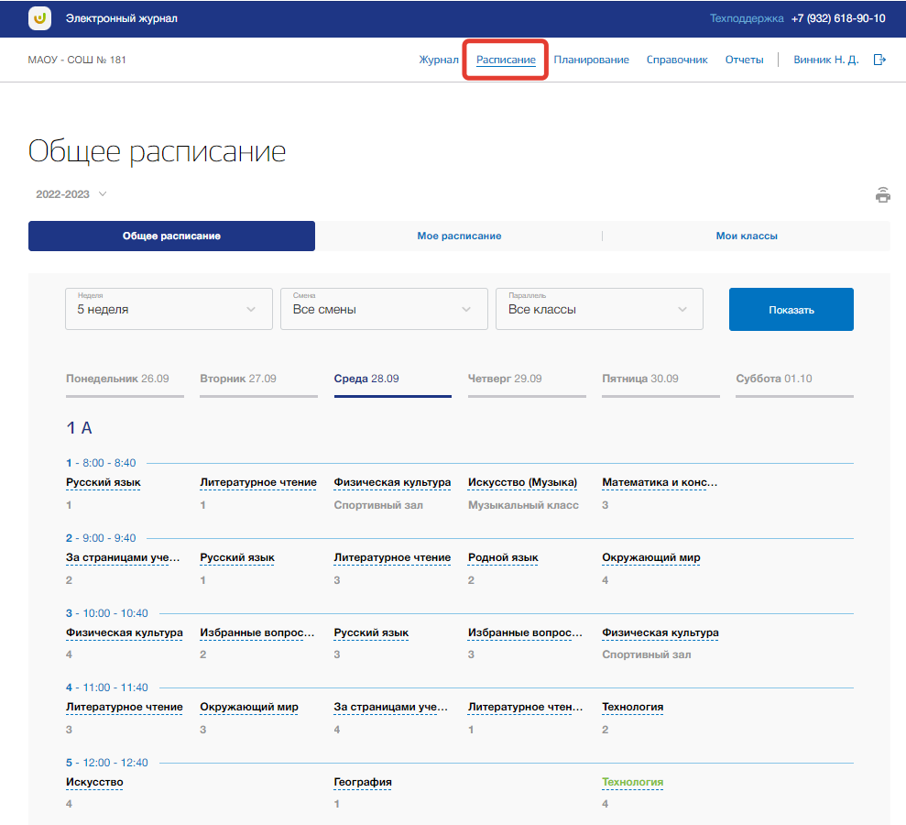

Рисунок 27 - Раздел "Расписание"

Раздел состоит из следующих подразделов:

1. «Общее расписание»;
2. «Мое расписание»;
3. «Мои классы».

Все подразделы находятся в левой боковой панели меню раздела «Расписание» (Рисунок 28).

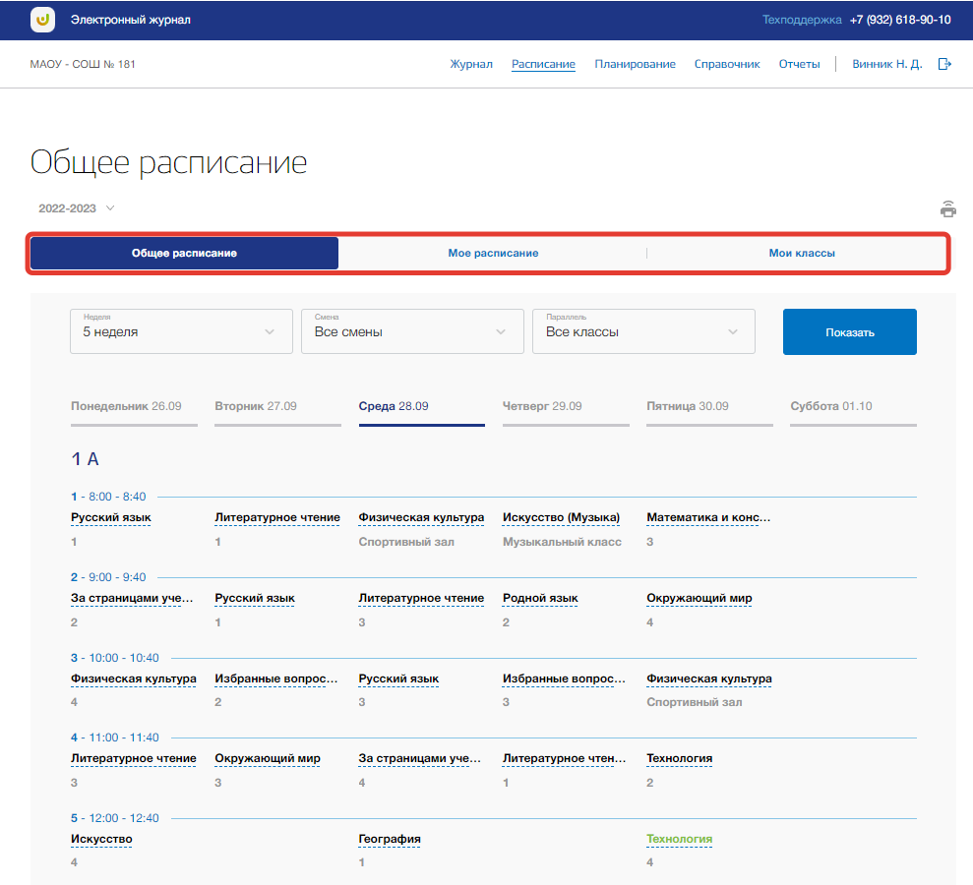

Рисунок 28 - Панель меню подразделов в разделе "Расписание"

## 5.1. Подраздел «Общее расписание»

Данный подраздел предназначен для просмотра планов общешкольного расписания уроков для всех классов ОО.

Для просмотра общего расписания перейдите в подраздел в «Общее расписание» в верхней панели меню (Рисунок 29).

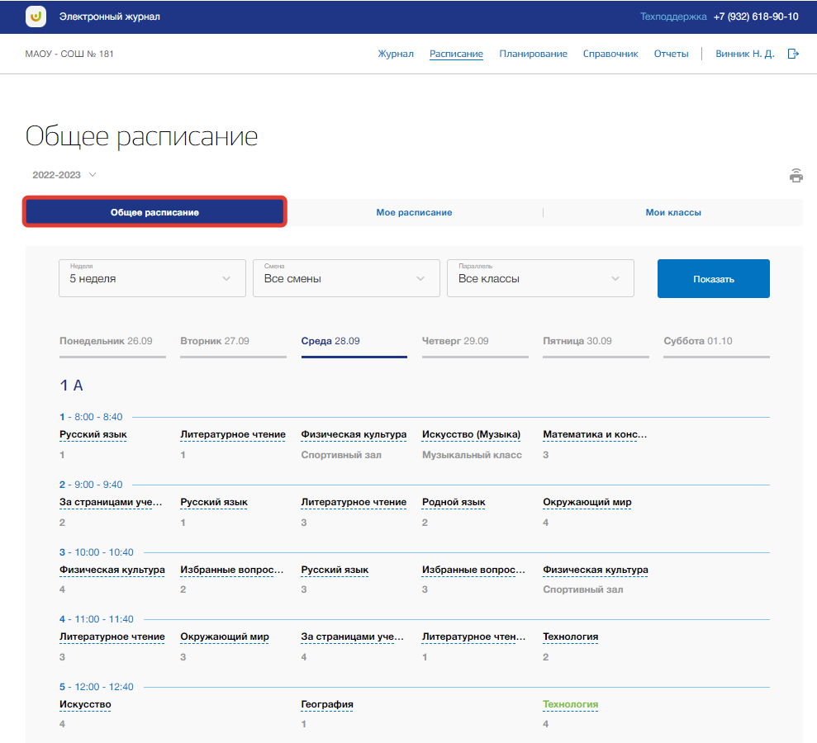

Рисунок 29 - Подраздел "Общее расписание"

Вы можете выбрать учебный год, для которого хотите просмотреть общее расписание. Для этого нажмите на поле годов и выберите из выпадающего списка нужное значение (Рисунок 30).

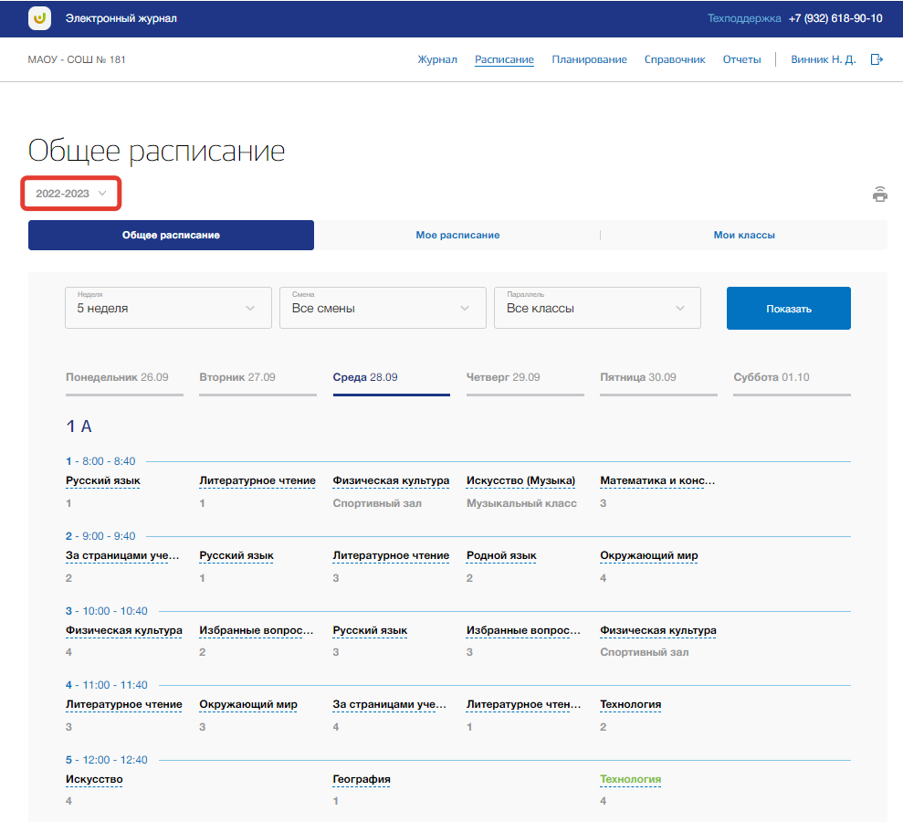

Рисунок 30 - Выбор учебного года

Для расширенного поиска по расписанию укажите номер учебной недели, смену и параллель, выбрав соответствующие значения из выпадающих списков (поиск можно осуществлять также по одному фильтру) (Рисунок 31). После нажмите на кнопку «Показать» (Рисунок 31). На страницу выведется соответствующие значения.

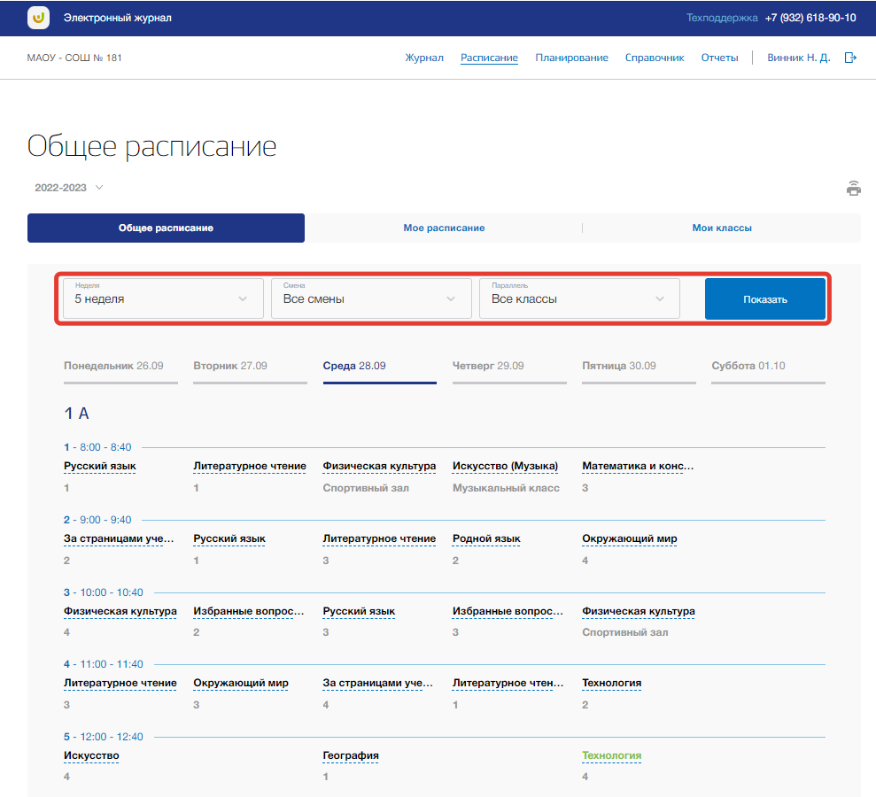

Рисунок 31 - Фильтры для поиска по расписанию

Для печати общего расписания, нажмите на кнопку «Печать» вверху страницы (Рисунок 32). После на открывшейся странице нажмите на кнопку «Печать».

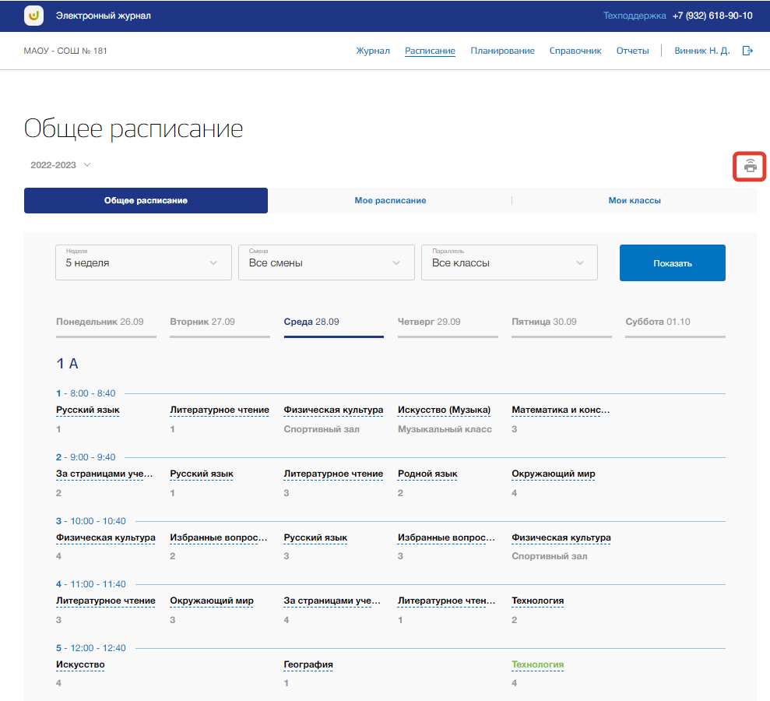

Рисунок 32 - Печать общего расписания ОО

### 5.1.1. Страница урока

Для перехода на страницу определенного урока нажмите на название этого урока в таблице расписания в разделе «Расписание» (Рисунок 33).

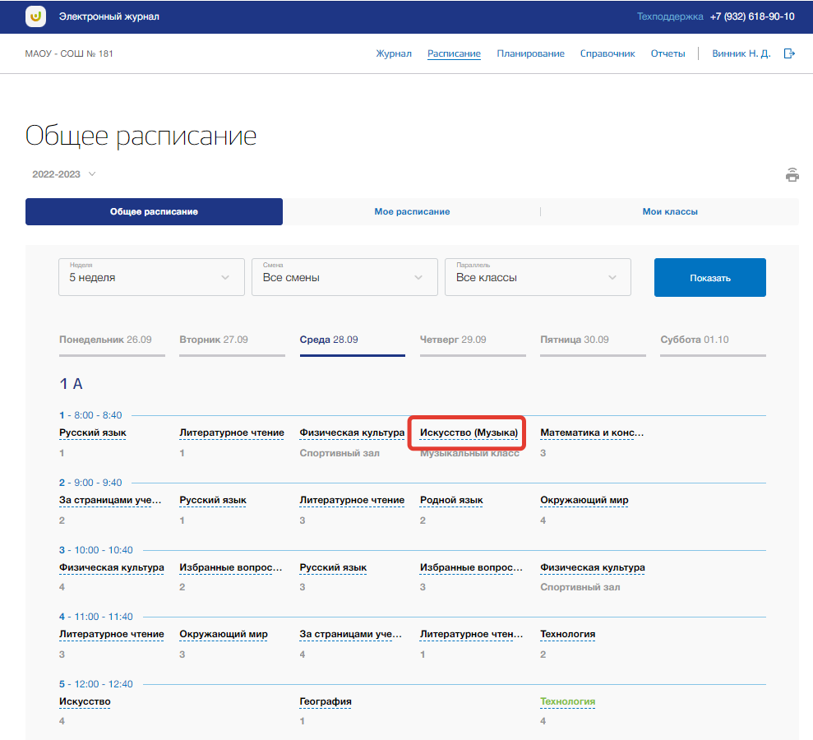

Рисунок 33 - Переход на страницу урока

Перед Вами будет страница выбранного урока со всеми данными по этому уроку. На странице содержится информация об общих данных урока, домашнем задании на этот урок и журнал класса за этот урок. Также на странице урока можно принимать электронные домашние задания, отправленные учениками. Для возвращения на предыдущую страницу нажмите на кнопку «Назад» вверху страницы урока (Рисунок 34).

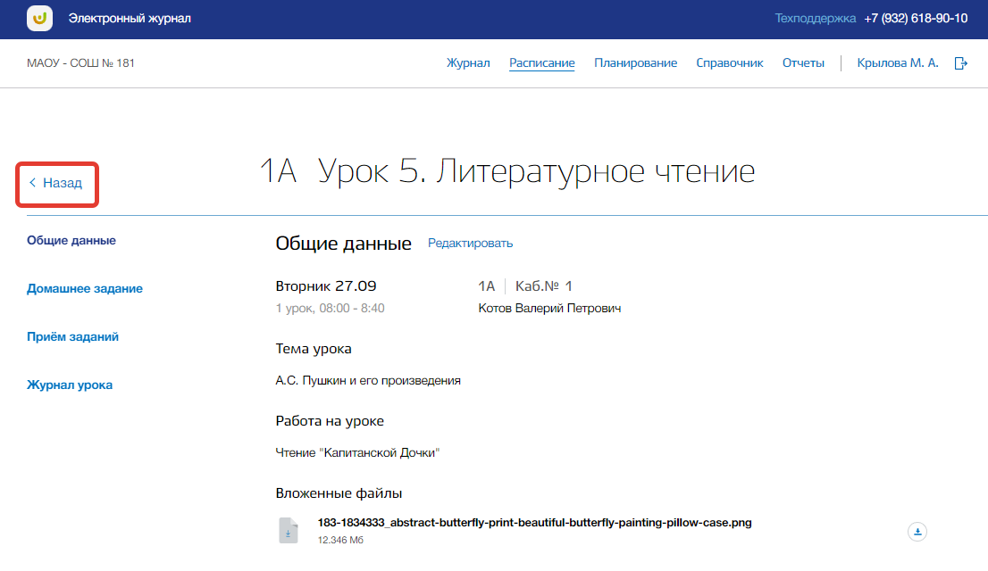

Рисунок 34 - Возвращение назад со страницы урока

Вы можете редактировать только уроки по своему предмету.

Для редактирования общих данных и домашнего задания нажмите на кнопку «Редактировать» в подразделах «Общие данные» или «Домашнее задание» (Рисунок 35).

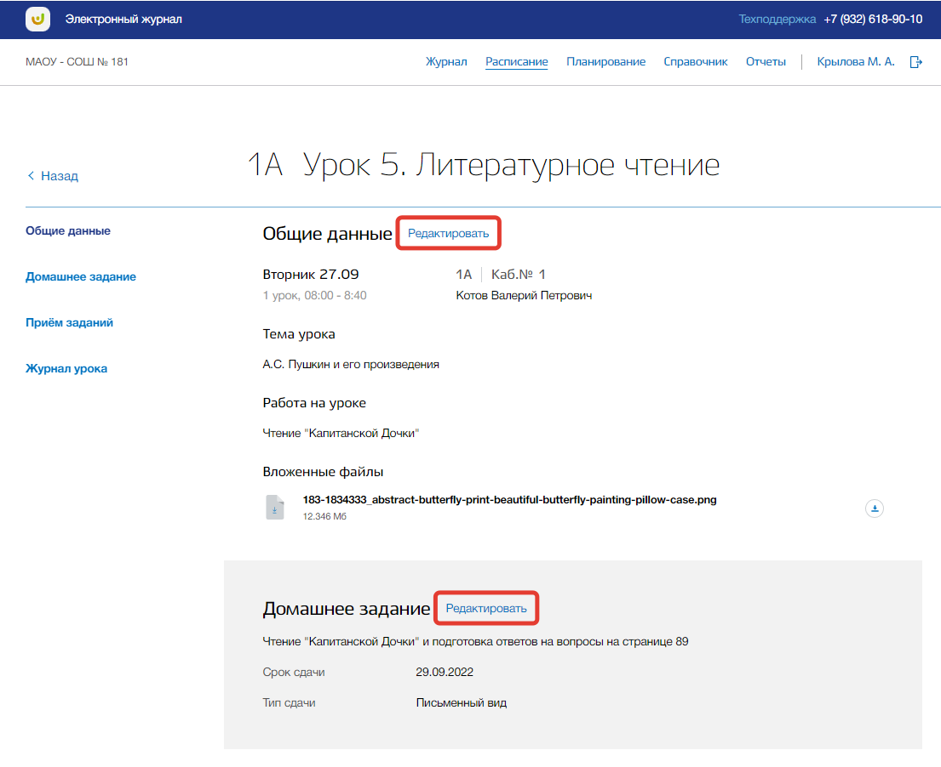

Рисунок 35 - Редактирование общий данных урока и домашнего задания

Откроется всплывающее окно редактирования общих данных и домашнего задания. В нем можно изменить тему урока, работу на уроке, домашнее задание, срок сдачи задания и формат сдачи домашнего задания. Также можно прикрепить или удалить прикрепленные файлы по теме данного урока и его домашнего задания. Для сохранения изменений нажмите на кнопку «Сохранить» (Рисунок 36). Для отмены изменений нажмите на кнопку «Отмена» или «крестик», которая вернет Вас на страницу урока (Рисунок 36).

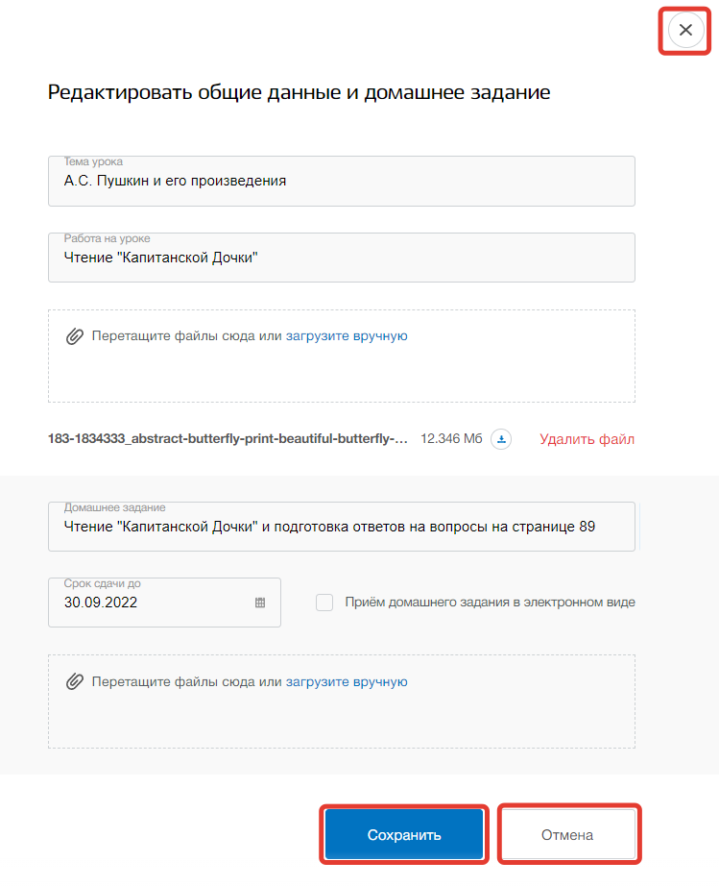

Рисунок 36 - Сохранение изменений в уроке

В подразделе «Приём заданий» можно скачивать электронные домашние задания учеников (при условии, что тип домашнего задания урока указан в электронном виде). Для скачивания всех файлов, отправленных учеником, нажмите на кнопку «Скачать» в строке этого ученика (Рисунок 37). Если необходимо скачать определенный файл, разверните блок ученика и нажмите на кнопку «скачать» в строке этого файла (Рисунок 37).

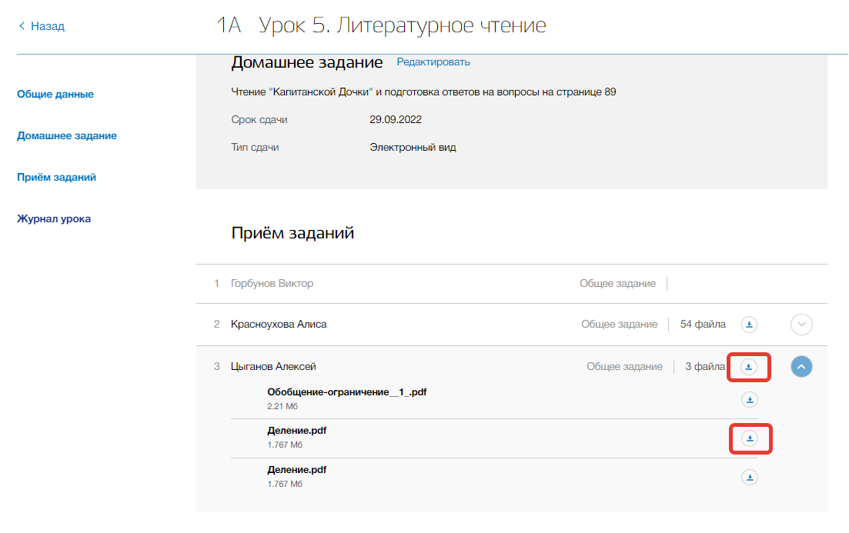

Рисунок 37 - Скачивание присланных учеников файлов электронного домашнего задания

В подразделе «Журнал урока» можно выставлять оценки ученикам за этот урок, отмечать посещаемость и оставлять комментарий. Для добавления оценок за урок выберите ученика и в соответствующем столбце таблицы нажмите на «стрелочку» (Рисунок 38).

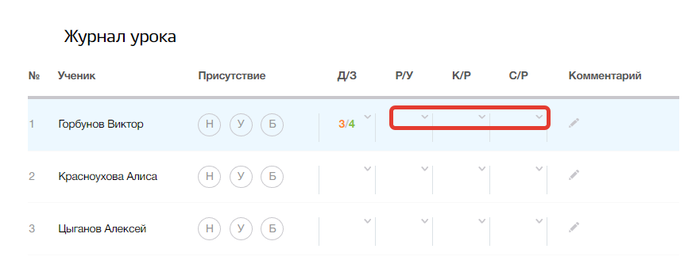

Рисунок 38 - Выставление оценок за урок

Откроется выпадающее окно добавления оценки. В нем укажите оценку из выпадающего списка оценок. Можно указать является ли оценка двойной с помощью чекбокса «Двойная оценка» (Рисунок 39). Для сохранения оценки нажмите на кнопку «Принять» (Рисунок 39). Для отмены изменений нажмите на кнопку «Отмена», которая закроет выпадающее окно (Рисунок 39).

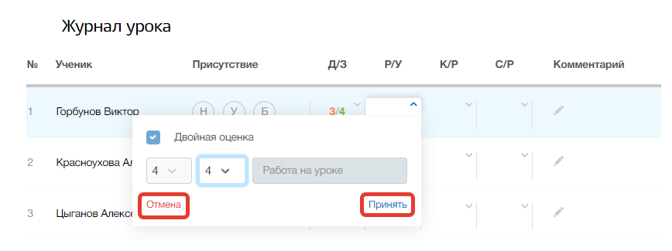

Рисунок 39 - Сохранение оценок за урок

Отметить посещаемость урока можно в столбце «Посещаемость», выбрав соответствующее значение (Рисунок 40).

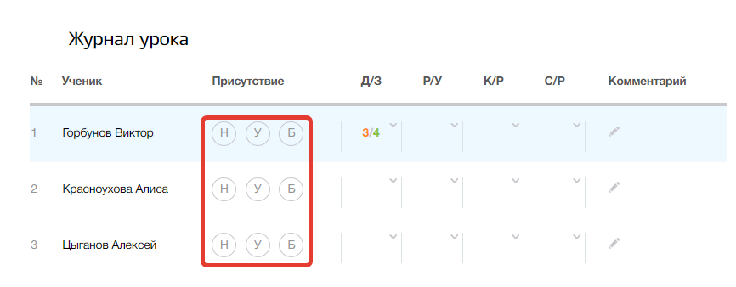

Рисунок 40 - Отмечание посещаемости урока

Для добавления комментария нажмите на кнопку «Комментарий» в строке ученика (Рисунок 41).

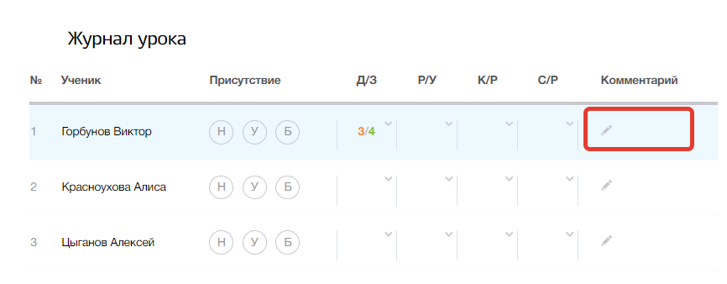

Рисунок 41 - Создание комментария ученику по уроку

Откроется всплывающее окно добавления комментария. В нем впишите комментарий в поле. Для сохранения комментария нажмите на кнопку «Сохранить» (Рисунок 42). Для отмены изменений нажмите на кнопку «Отмена» или «крестик», которая вернет на страницу урока (Рисунок 42).

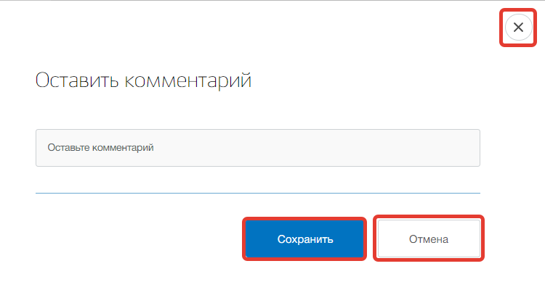

Рисунок 42 - Сохранение комментария

## 5.2. Подраздел «Мое расписание»

Данный подраздел предназначен для просмотра понедельного расписания пользователя.

Для просмотра своего расписания перейдите в подраздел в «Мое расписание» в верхней панели меню (Рисунок 43).

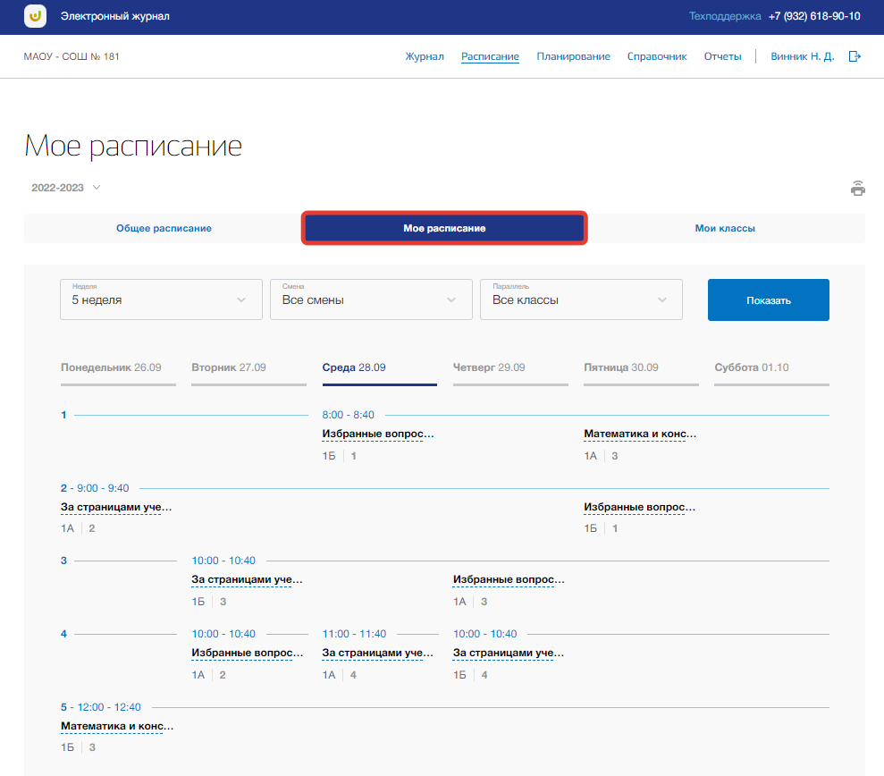

Рисунок 43 - Подраздел "Мое расписание"

Вы можете выбрать учебный год, для которого хотите просмотреть свое расписание. Для этого нажмите на поле годов и выберите из выпадающего списка нужное значение (Рисунок 44).

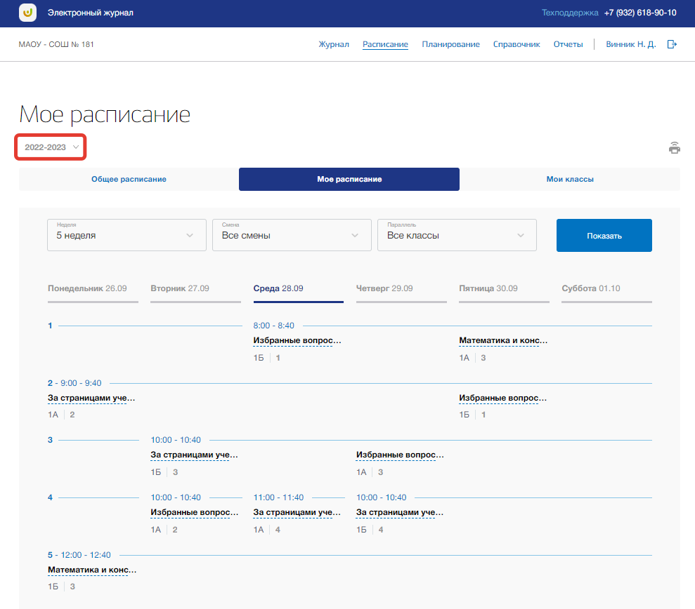

Рисунок 44 - Выбор учебного года

Для расширенного поиска по расписанию укажите номер учебной недели, смену и параллель, выбрав соответствующие значения из выпадающих списков (поиск можно осуществлять также по одному фильтру) (Рисунок 45). После нажмите на кнопку «Показать» (Рисунок 45). На страницу выведется соответствующие значения.

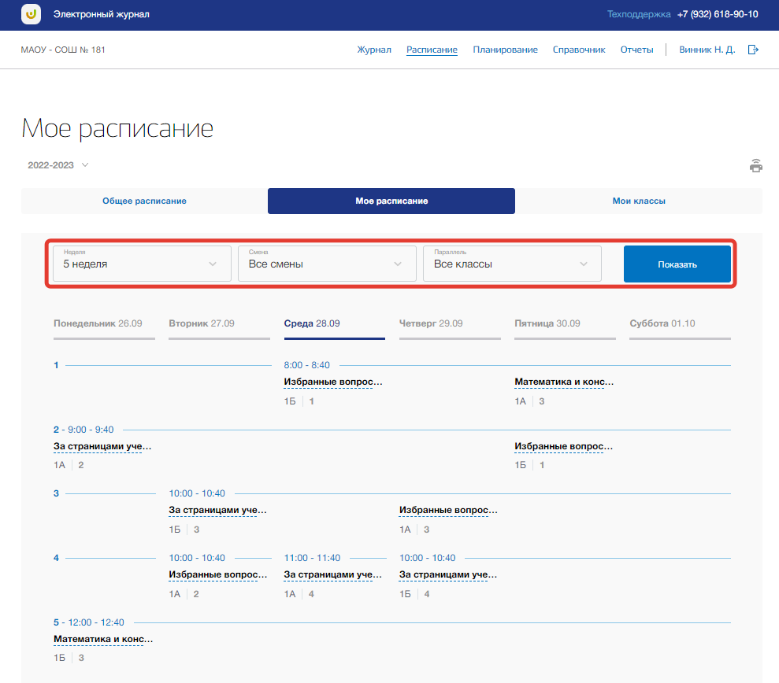

Рисунок 45 - Фильтрация по расписанию

Для печати своего расписания, нажмите на кнопку «Печать» вверху страницы (Рисунок 46). После на открывшейся странице нажмите на кнопку «Печать».

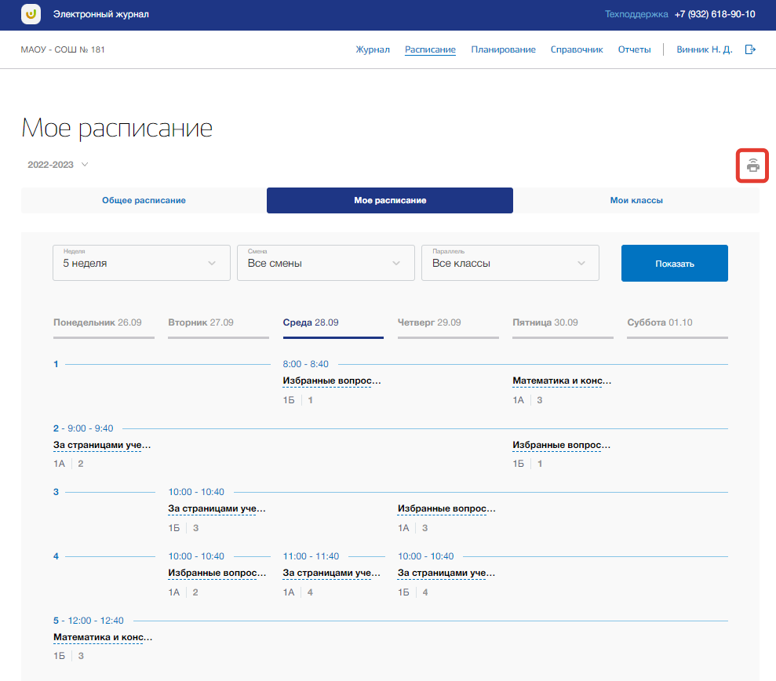

Рисунок 46 - Печать расписания педагога

Для перехода на страницу урока нажмите на название предмета в таблице своего расписания (см. подраздел «6.1.1. Страница урока»).

## 5.3. Подраздел «Мои классы»

Данный подраздел предназначен для просмотра перечня классов, у которых Вы являетесь классным руководителем, и их понедельного расписания.

Для просмотра расписания своих классов перейдите в подраздел в «Мои классы» в верхней панели меню (Рисунок 47).

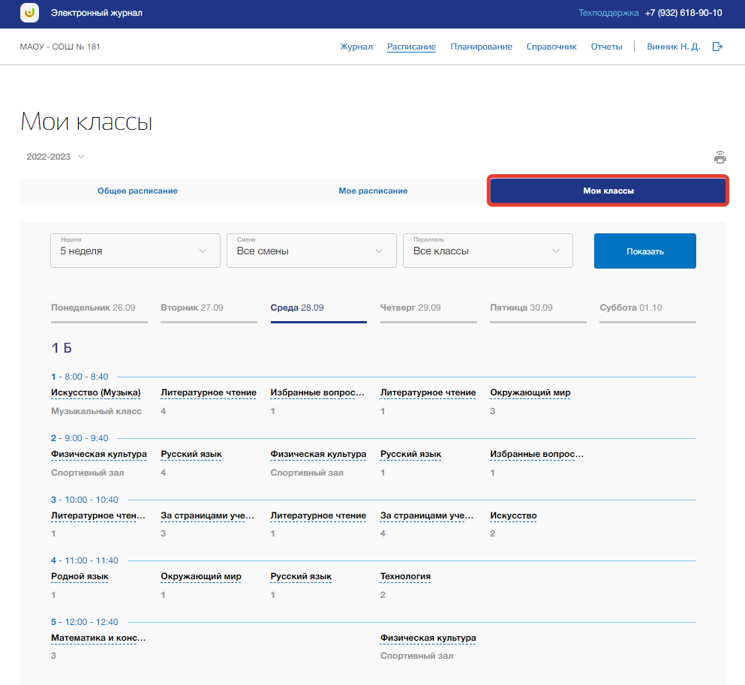

Рисунок 47 - Подраздел "Мои классы"

Вы можете выбрать учебный год, для которого хотите просмотреть расписание. Для этого нажмите на поле годов и выберите из выпадающего списка нужное значение (Рисунок 48).

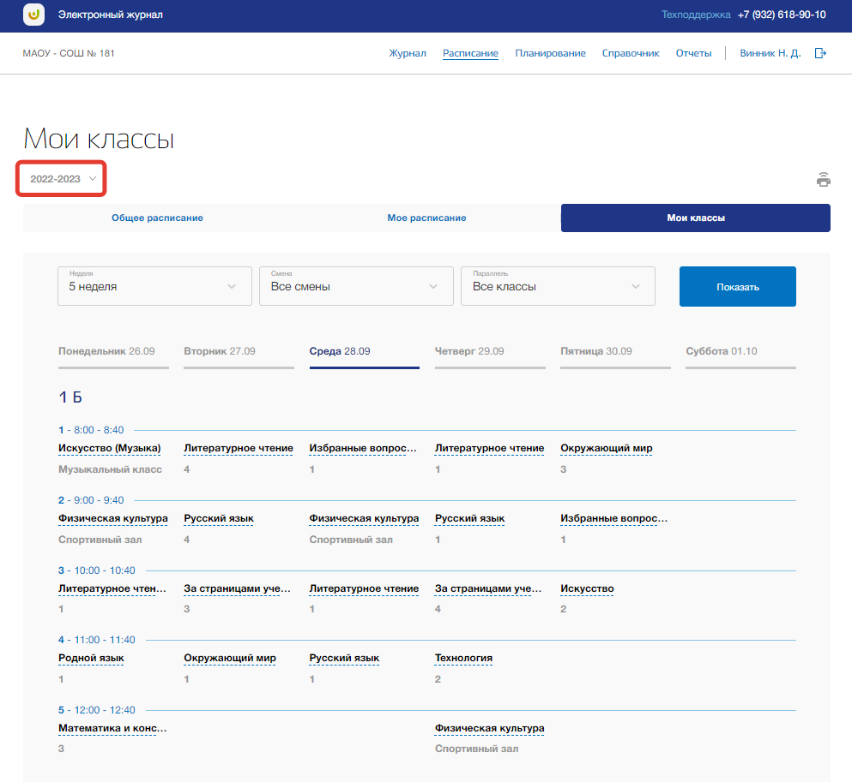

Рисунок 48 - Выбор учебного года

Для расширенного поиска по расписанию укажите номер учебной недели, смену и параллель, выбрав соответствующие значения из выпадающих списков (поиск можно осуществлять также по одному фильтру) (Рисунок 49). После нажмите на кнопку «Показать» (Рисунок 49). На страницу выведется соответствующие значения.

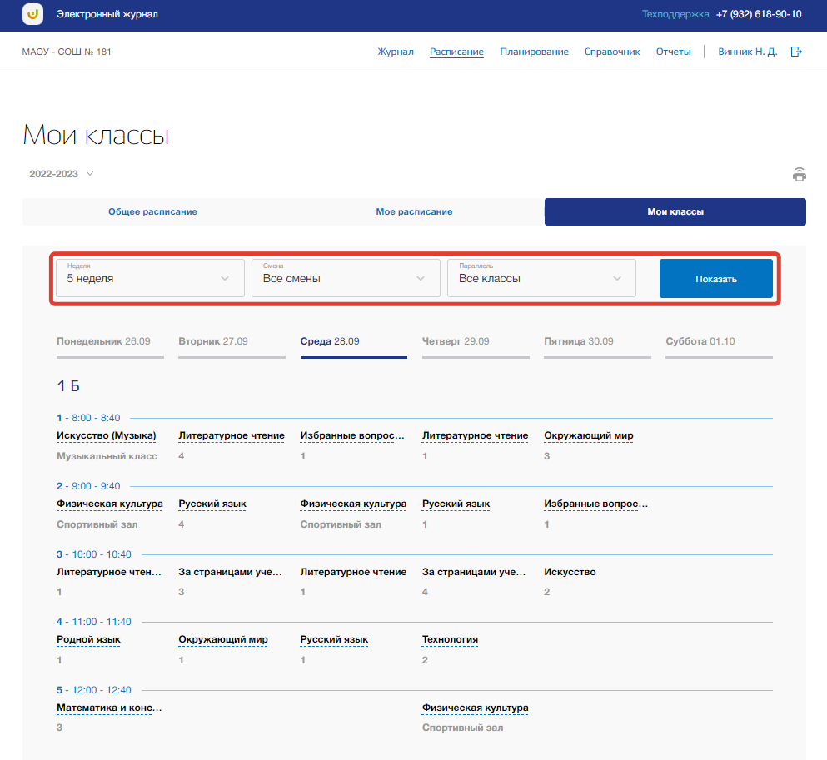

Рисунок 49 - Фильтрация по расписанию

Для печати расписаний классов, нажмите на кнопку «Печать» вверху страницы (Рисунок 50). После на открывшейся странице нажмите на кнопку «Печать».

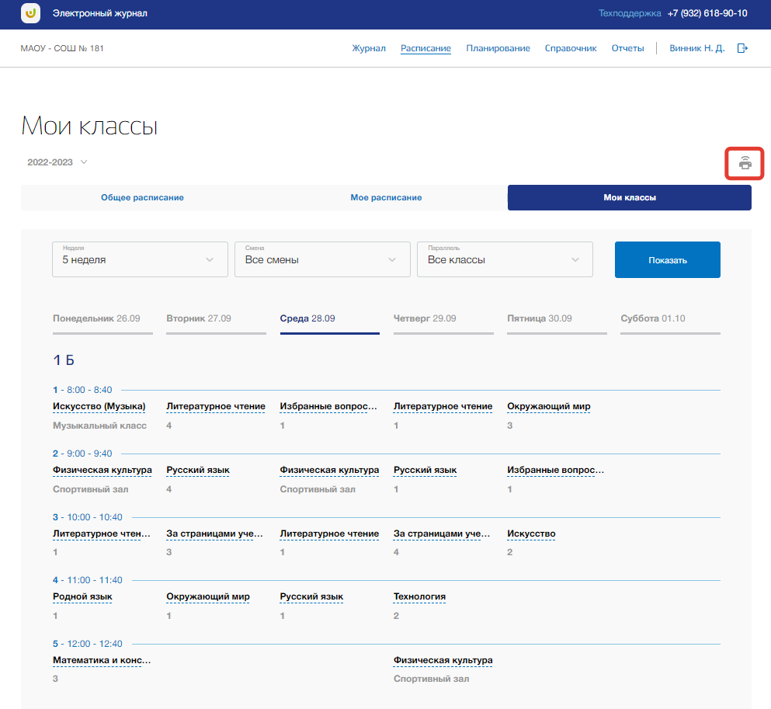

Рисунок 50 - Печать расписания классов

Для перехода на страницу урока нажмите на название предмета в таблице своего расписания (см. подраздел «6.1.1. Страница урока»).

# 6. Раздел «Журнал»

В данном разделе содержится информация об оценках и посещаемости учеников. В разделе можно редактировать оценки и посещаемость учеников на уроках.

Для перехода в данный раздел нажмите на его название в верхнем меню страницы (Рисунок 51).

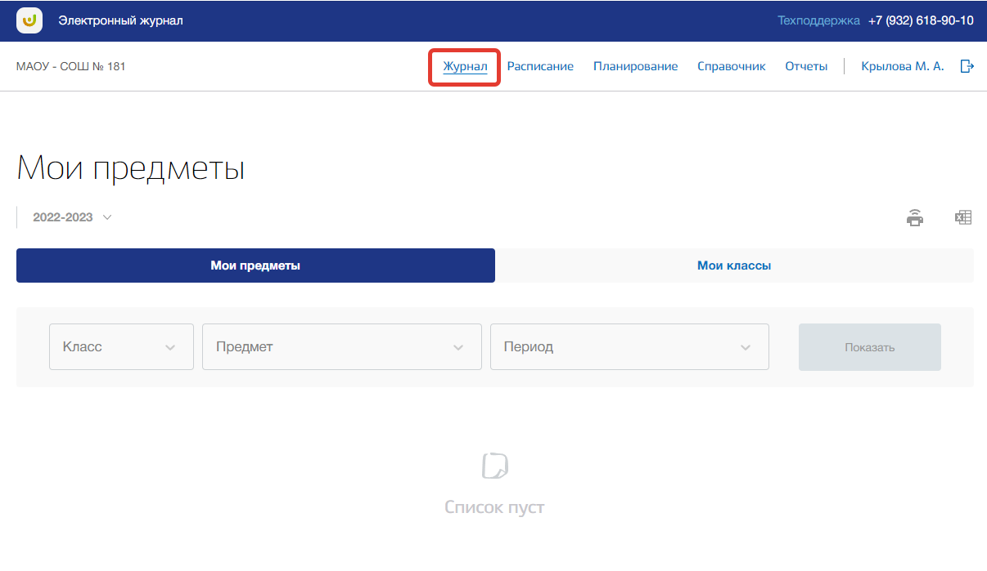

Рисунок 51 - Раздел "Журнал"

Раздел состоит из следующих подразделов:

1. «Мои предметы»;
2. «Мои классы».

Все подразделы находятся в верхней панели меню раздела «Журнал» (Рисунок 52).

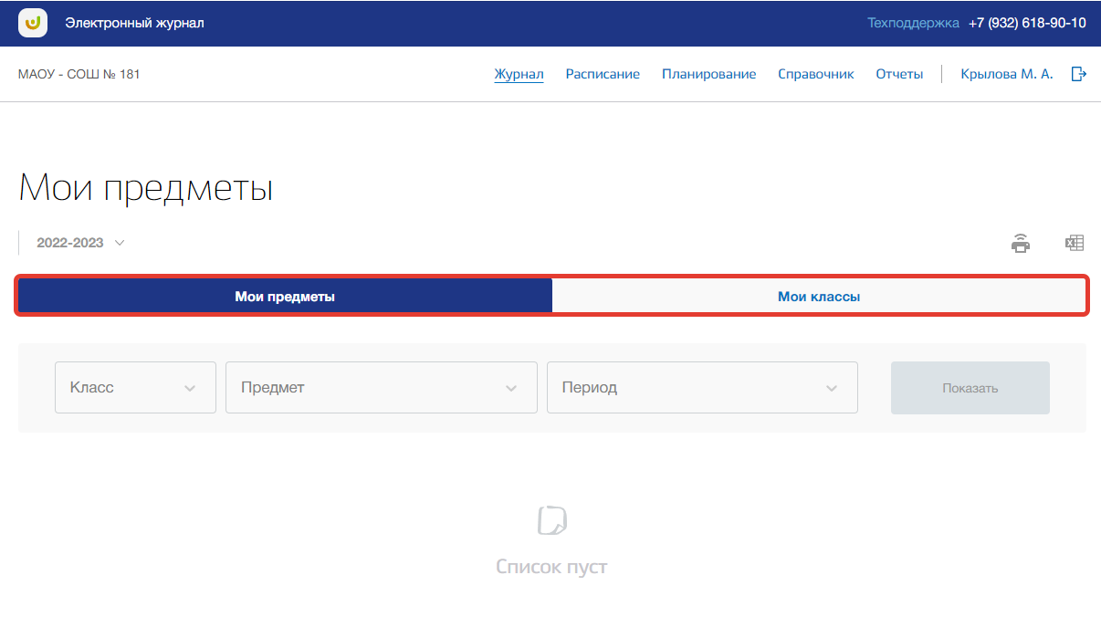

Рисунок 52 - Панель меню подразделов в разделе "Журнал"

## 6.1. Подраздел «Мои предметы»

Данный подраздел предназначен для просмотра и выставления оценок ученикам классов, у которых пользователь является педагогом.

Для просмотра своего журнала перейдите в подраздел в «Мои предметы» в верхней панели меню (Рисунок 53).

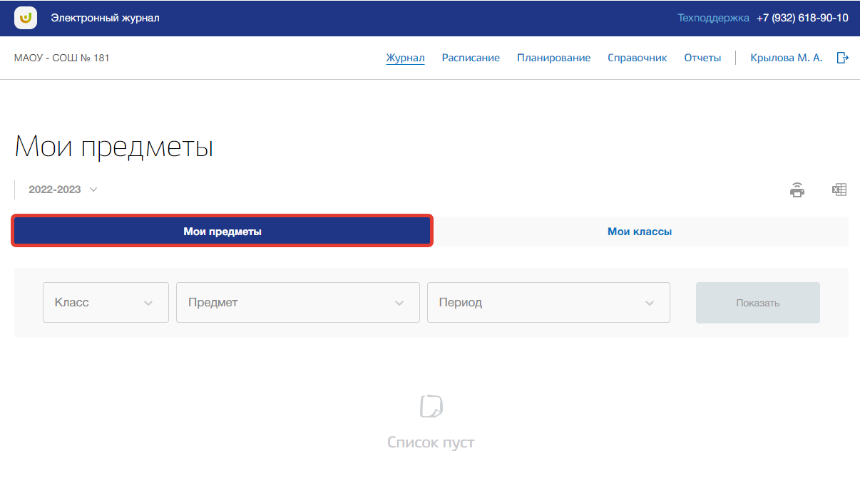

Рисунок 53 - Подраздел "Мои предметы"

Вы можете выбрать учебный год, для которого хотите просмотреть журнал. Для этого нажмите на поле годов и выберите из выпадающего списка нужное значение (Рисунок 54).

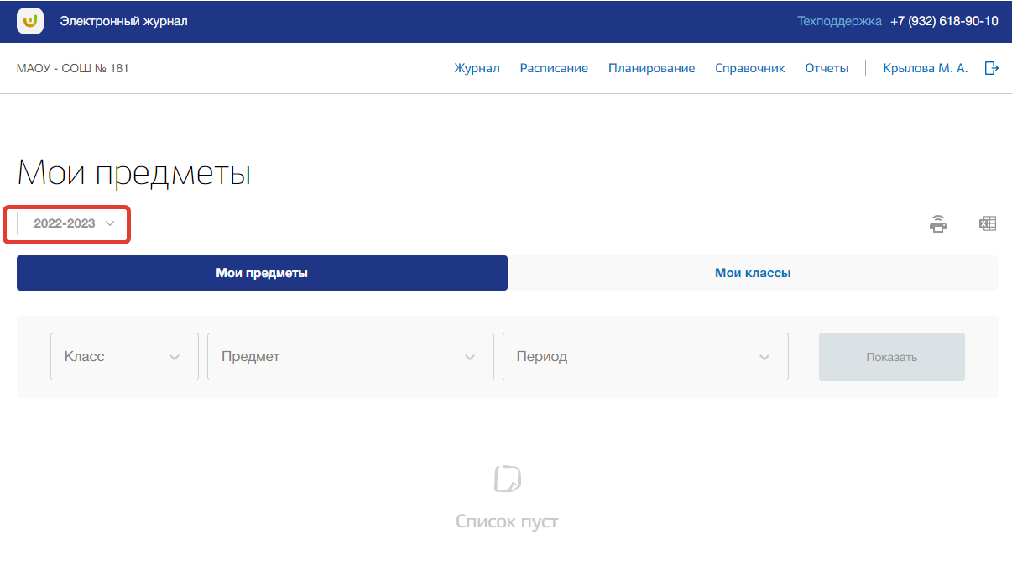

Рисунок 54 - Выбор учебного года

Для просмотра журнала укажите класс, предмет и период, выбрав соответствующие значения из выпадающих списков (Рисунок 55). После нажмите на кнопку «Показать» (Рисунок 55).

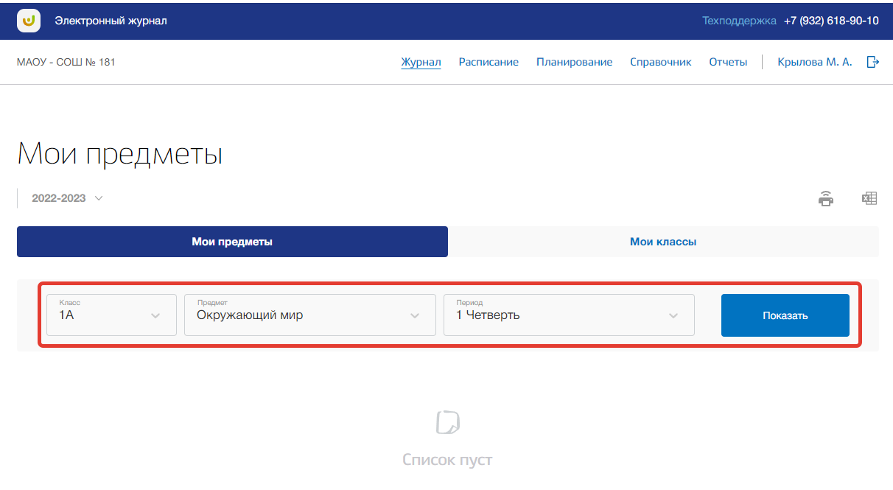

Рисунок 55 - Поиск журнала по предмету

В таблице журнала можно выставлять оценки ученикам и отмечать посещаемость за прошедшие уроки. Для добавления оценок выберите дату урока и ученика и нажмите на «стрелочку» (Рисунок 56).

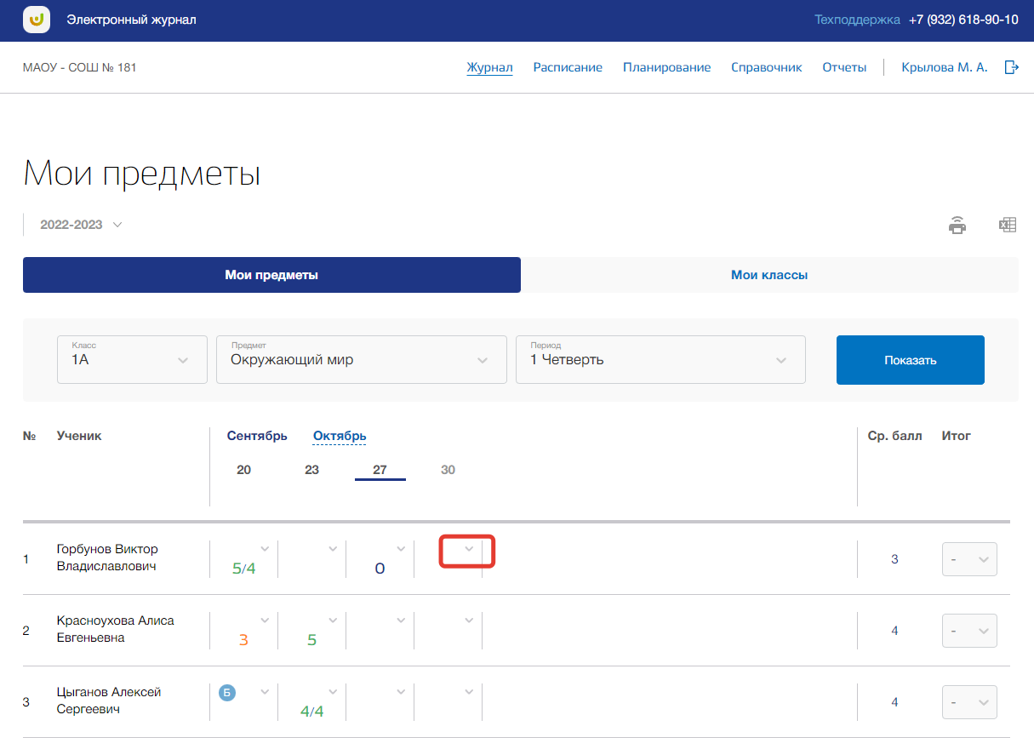

Рисунок 56 - Создание оценок за уроки

Откроется выпадающее окно добавления оценки. В нем укажите присутствие ученика, оценку и тип работы из выпадающих списков. Можно указать является ли оценка двойной с помощью чекбокса «Двойная оценка» (Рисунок 57). Для сохранения оценки нажмите на кнопку «Принять» (Рисунок 57). Для отмены изменений нажмите на кнопку «Отмена», которая закроет выпадающее окно (Рисунок 57).

Можно перейти на страницу конкретного урока, нажав на кнопку «Открыть урок» в выпадающем окне (Рисунок 57).

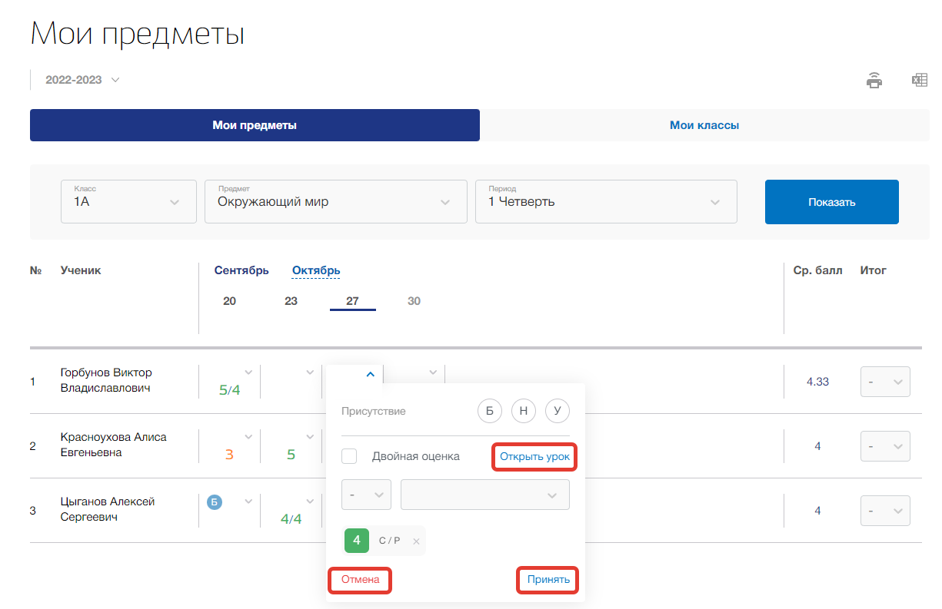

Рисунок 57 - Заполнение журнала

Для печати журнала, нажмите на кнопку «Печать» на странице подраздела (Рисунок 58). После на открывшейся странице нажмите на кнопку «Печать».

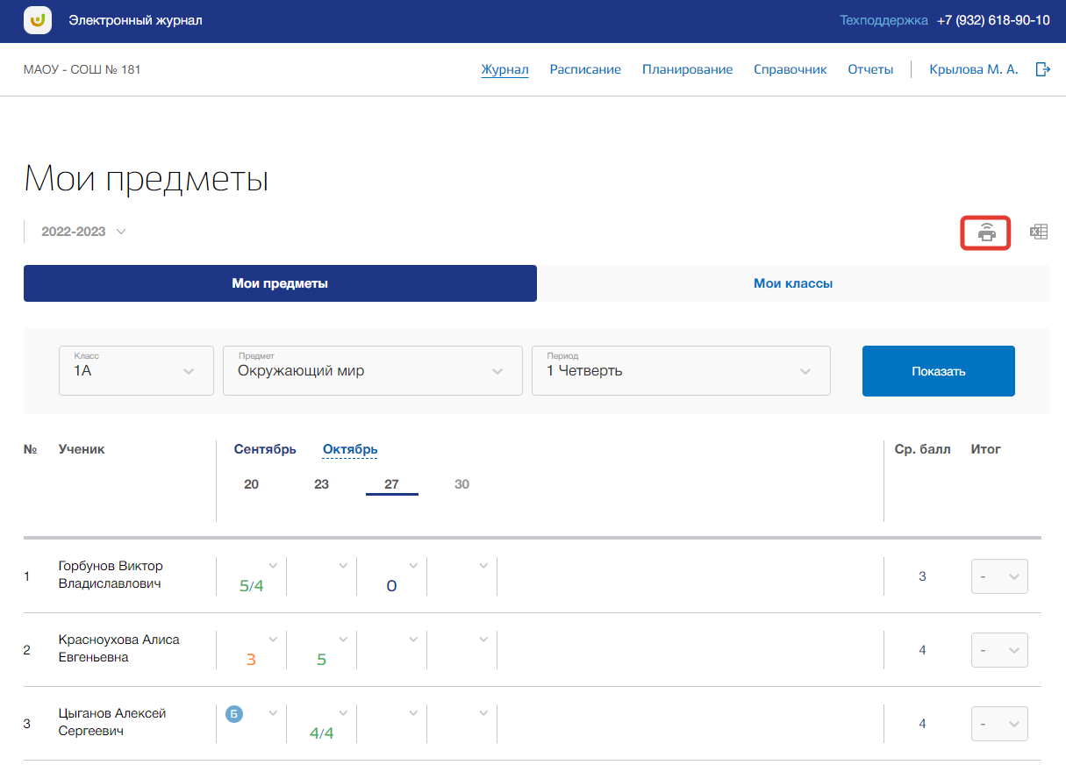

Рисунок 58 - Печать журнала класса

## 6.2. Подраздел «Мои классы»

Данный подраздел предназначен для просмотра оценок учеников классов, у которых пользователь является классным руководителем.

Для просмотра журнала классов перейдите в подраздел в «Мои классы» в верхней панели меню (Рисунок 59).

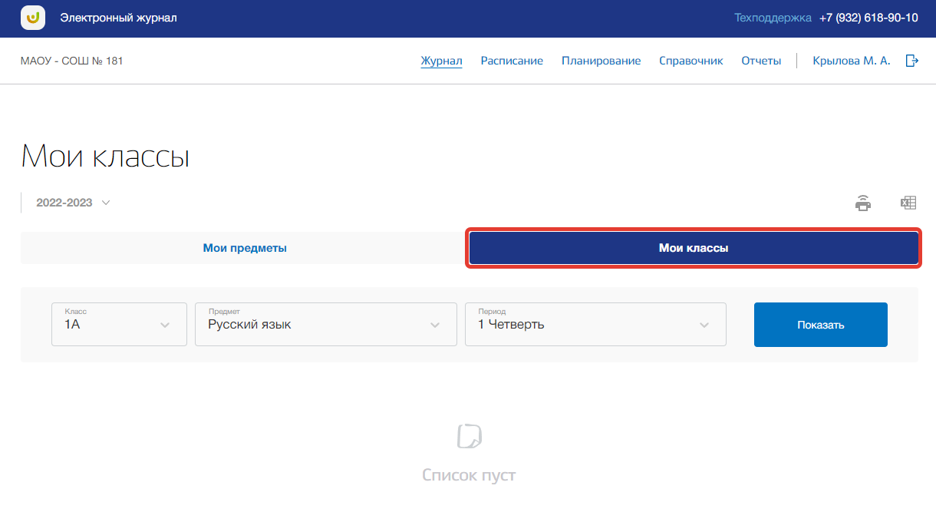

Рисунок 59 - Подраздел "Мои классы"

Вы можете выбрать учебный год, для которого хотите просмотреть журнал. Для этого нажмите на поле годов и выберите из выпадающего списка нужное значение (Рисунок 60).

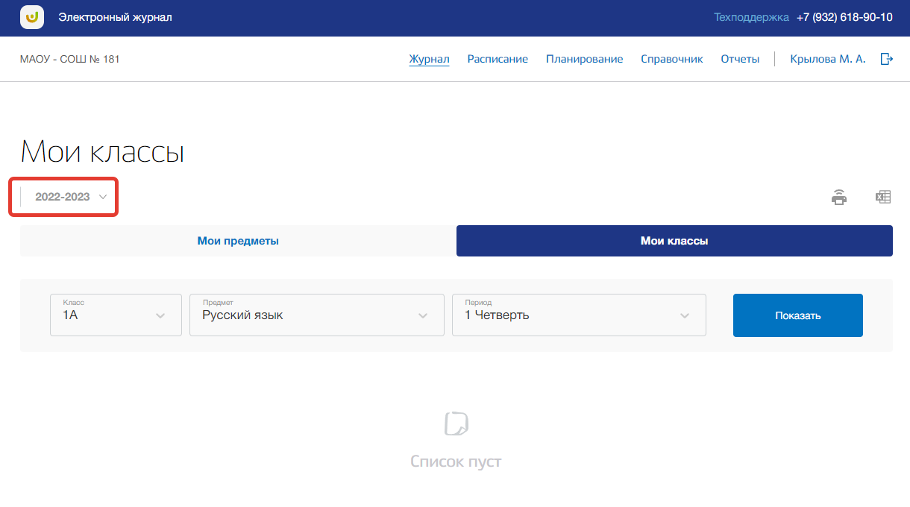

Рисунок 60 - Выбор учебного года

Для просмотра журнала укажите класс, предмет и период, выбрав соответствующие значения из выпадающих списков (Рисунок 61). После нажмите на кнопку «Показать» (Рисунок 61).

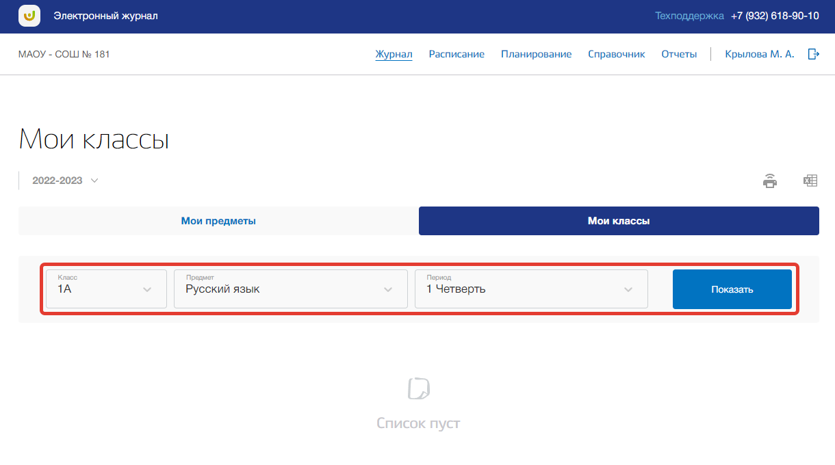

Рисунок 61 – Поиск журнала по предмету

В таблице журнала можно только просматривать выставленные оценки. Также можно перейти на страницу конкретного урока, нажав на кнопку «Открыть урок» в выпадающем окне (Рисунок 62).

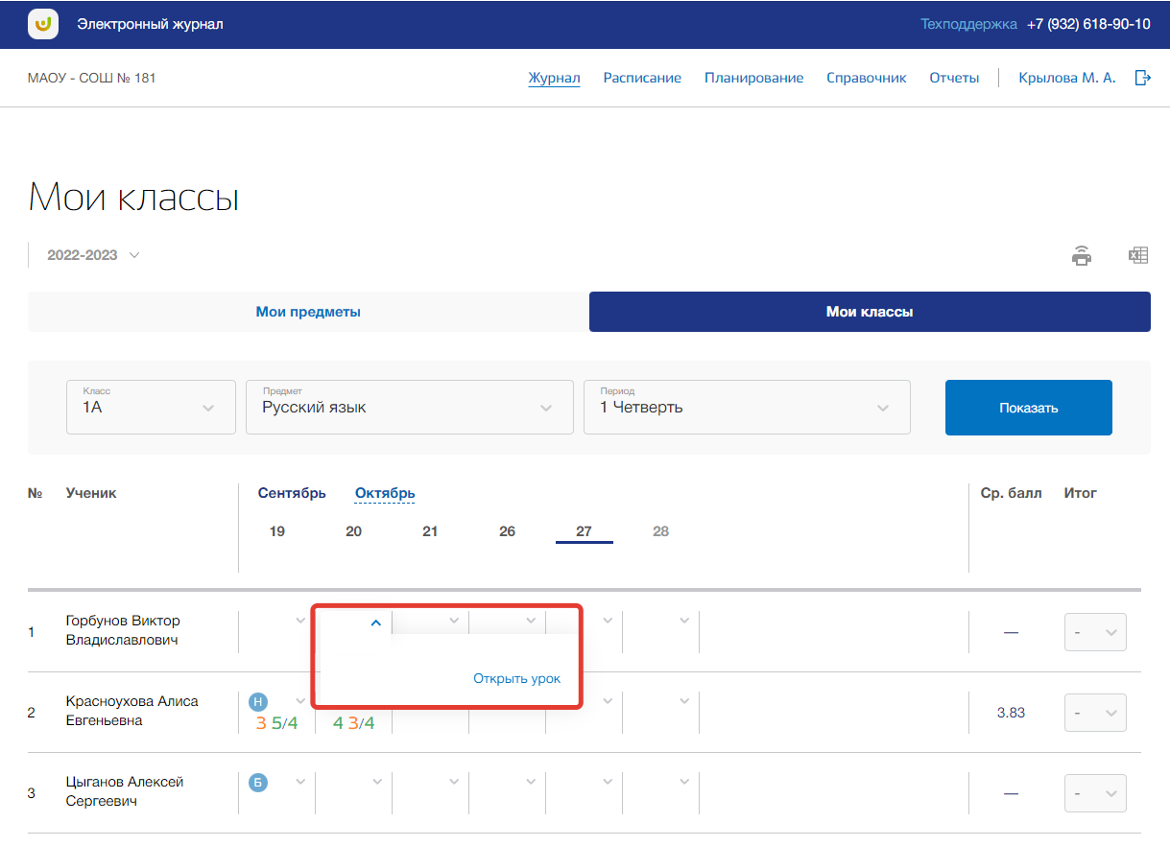

Рисунок 62 - Переход на страницу урока

Для печати журнала, нажмите на кнопку «Печать» на странице подраздела (Рисунок 63). После на открывшейся странице нажмите на кнопку «Печать».

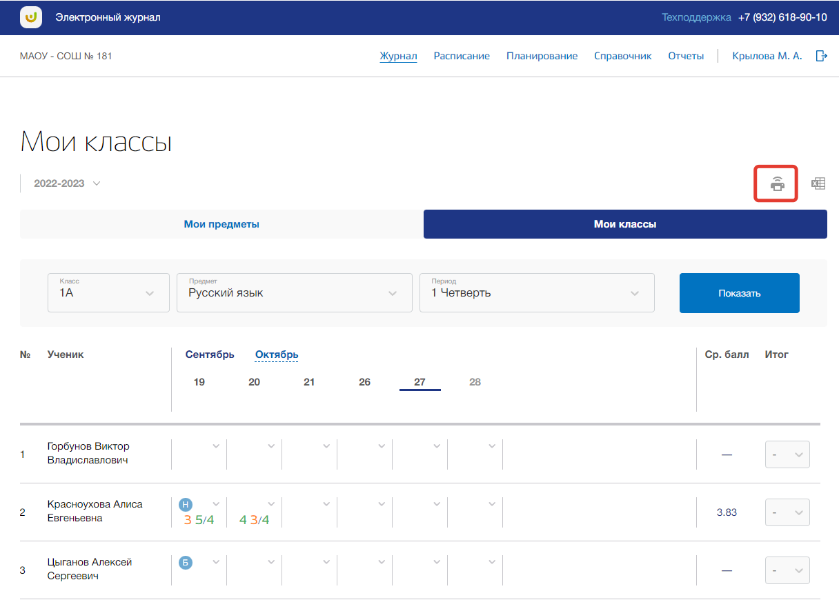

Рисунок 63 - Печать журнала класса

# 7. Раздел «Отчеты»

Данный раздел предназначен для аналитической и статистической деятельности, сбора информации и её экспорта.

Для перехода в данный раздел нажмите на его название в верхнем меню страницы (Рисунок 64).

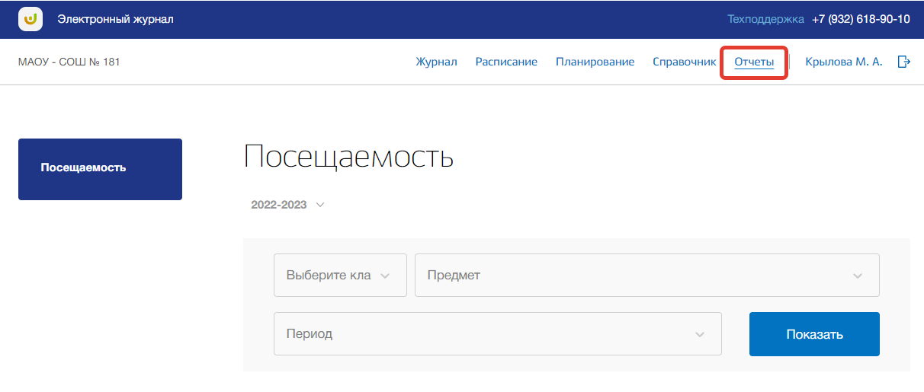

Рисунок 64 - Раздел "Отчеты"

Раздел состоит из следующих подразделов:

1. «Посещаемость».

## 7.1. Подраздел «Посещаемость»

Данный подраздел предназначен для просмотра и формирования отчета по посещаемости учащихся ОО.

Для формирования отчета по посещаемости выберете учебный год, для которого хотите сформировать отчет. Для этого нажмите на поле годов и выберите из выпадающего списка нужное значение (Рисунок 65).

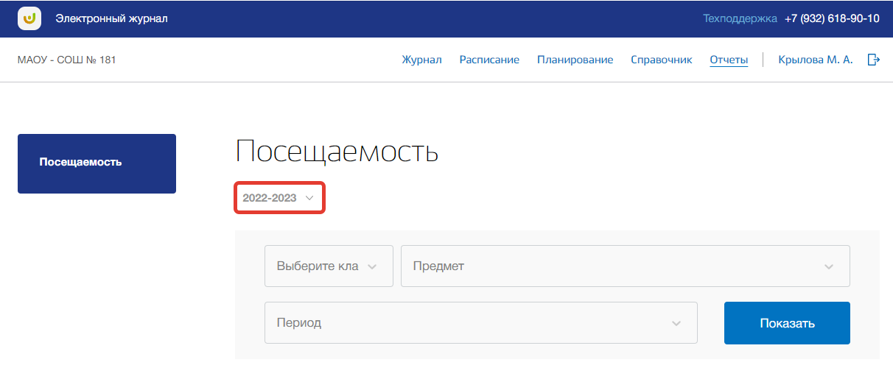

Рисунок 65 - Подраздел "Посещаемость"

Для формирования отчета укажите класс, предмет и период, выбрав соответствующие значения из выпадающих списков фильтров (Рисунок 66). После нажмите на кнопку «Показать» (Рисунок 66).

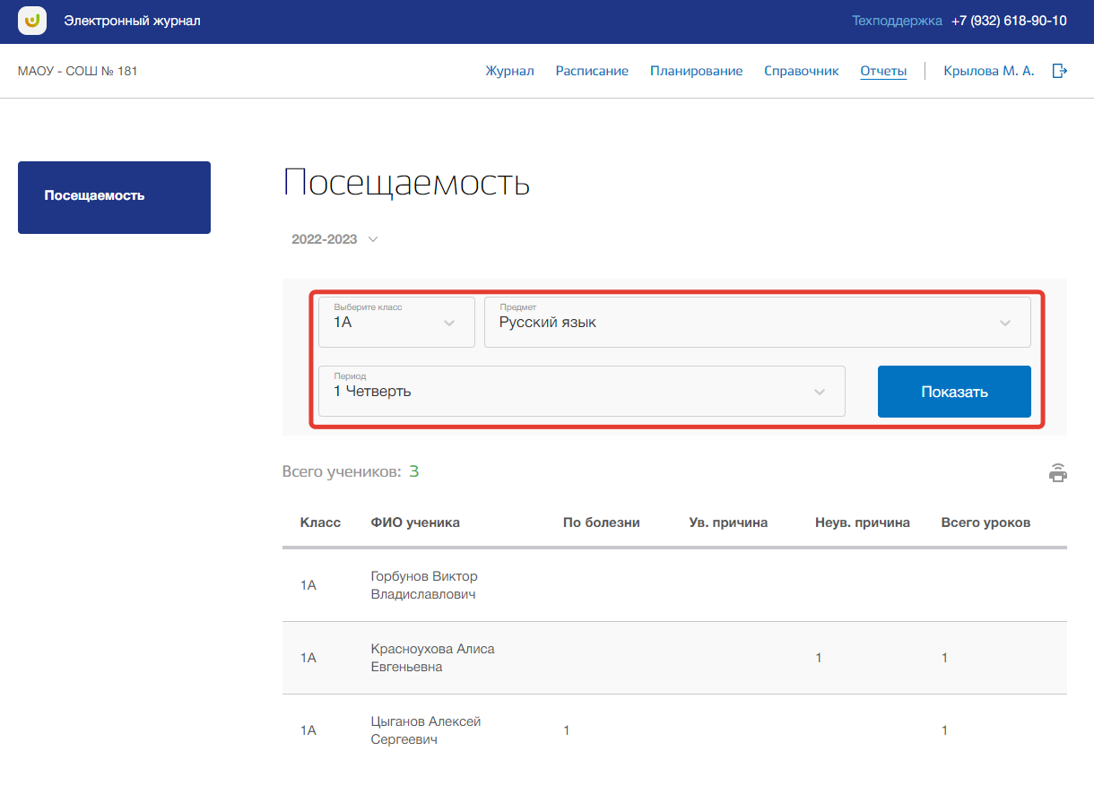

Рисунок 66 - Выбор значений фильтров

Для печати отчета, нажмите на кнопку «Печать» на странице подраздела (Рисунок 67). После на открывшейся странице нажмите на кнопку «Печать».

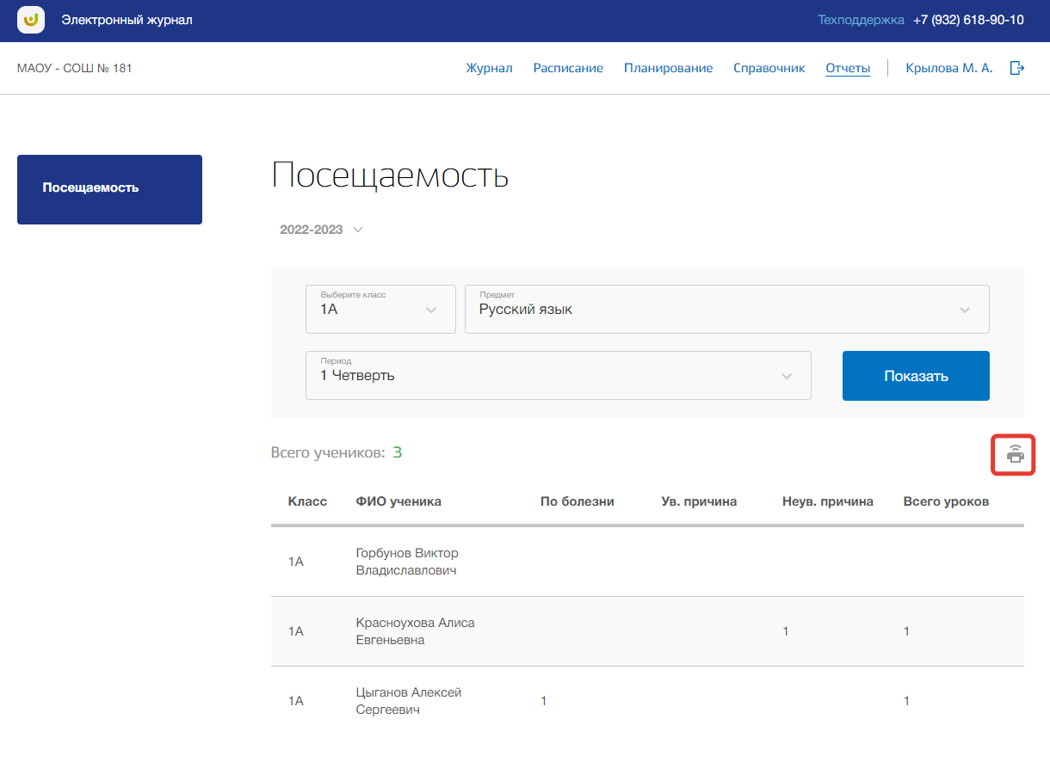

Рисунок 67 - Печать отчета посещаемости

# 8. Раздел «Личный кабинет»

В данном разделе содержится информация о личных данных пользователя и объявлениях. Для перехода в данный раздел нажмите на Ваше ФИО в верхнем меню страницы (Рисунок 68).

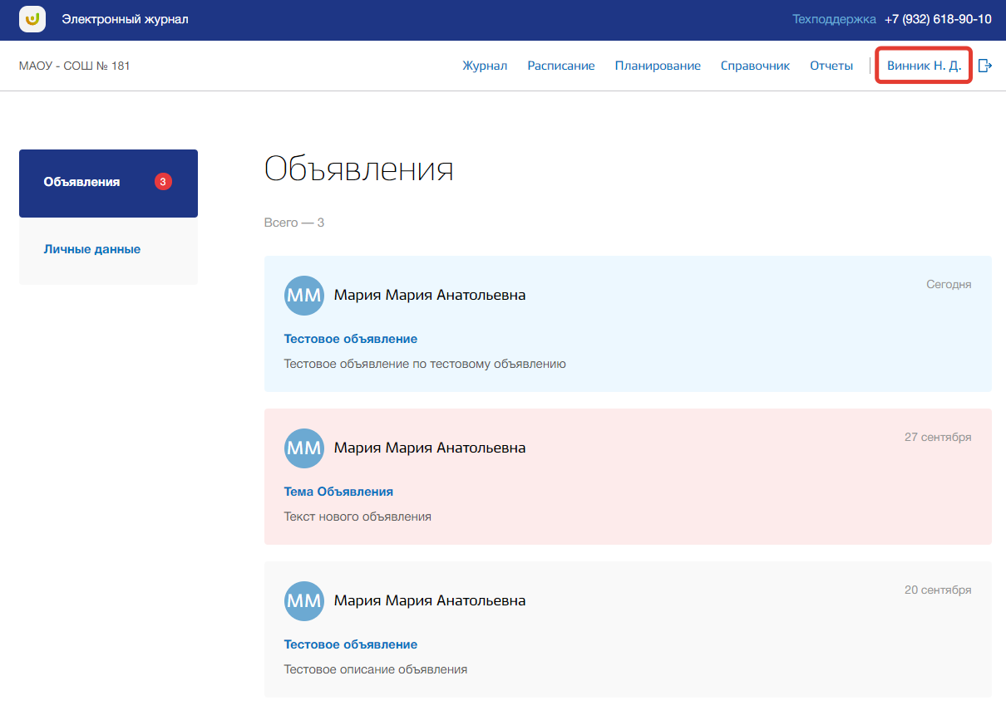

Рисунок 68 - Раздел "Личный кабинет"

Раздел состоит из следующих подразделов:

1. «Объявления»;
2. «Личные данные».

Все подразделы находятся в левой боковой панели меню раздела «Личный кабинет» (Рисунок 69).

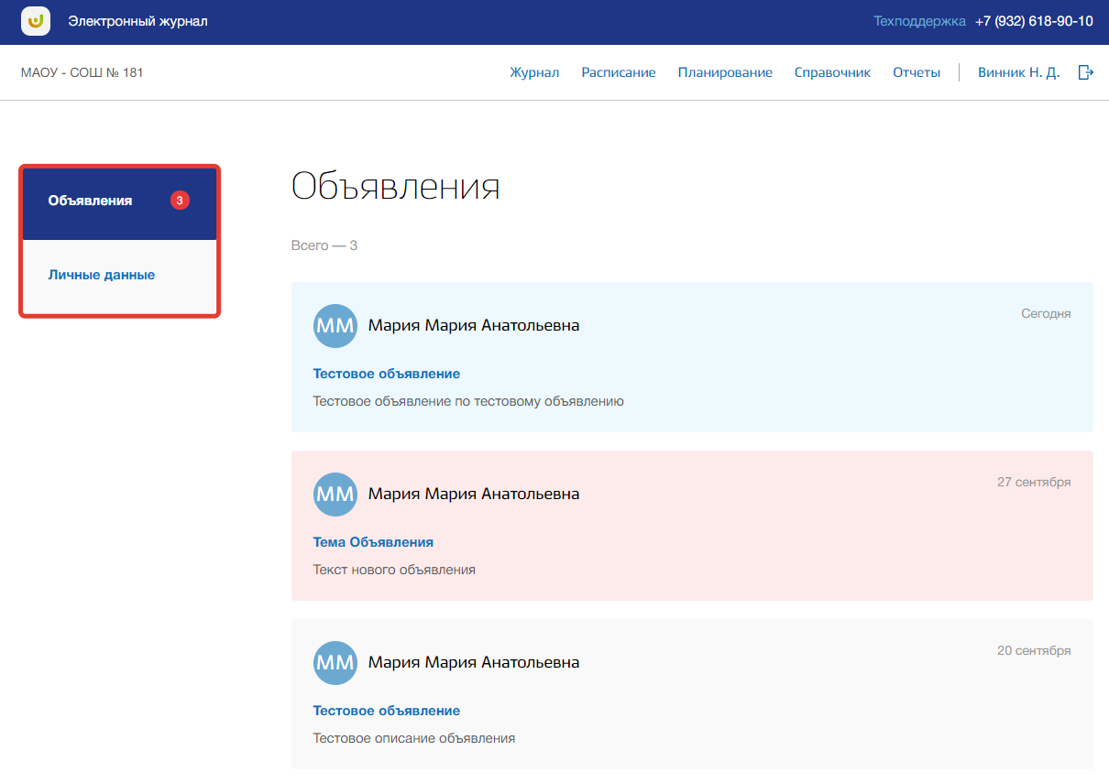

Рисунок 69 - Панель меню подразделов в разделе "Личный кабинет"

## 8.1. Подраздел «Объявления»

Данный подраздел предназначен для просмотра и создания объявлений.

Для просмотра объявлений перейдите в подраздел в «Объявления» в левой боковой панели меню (Рисунок 70).

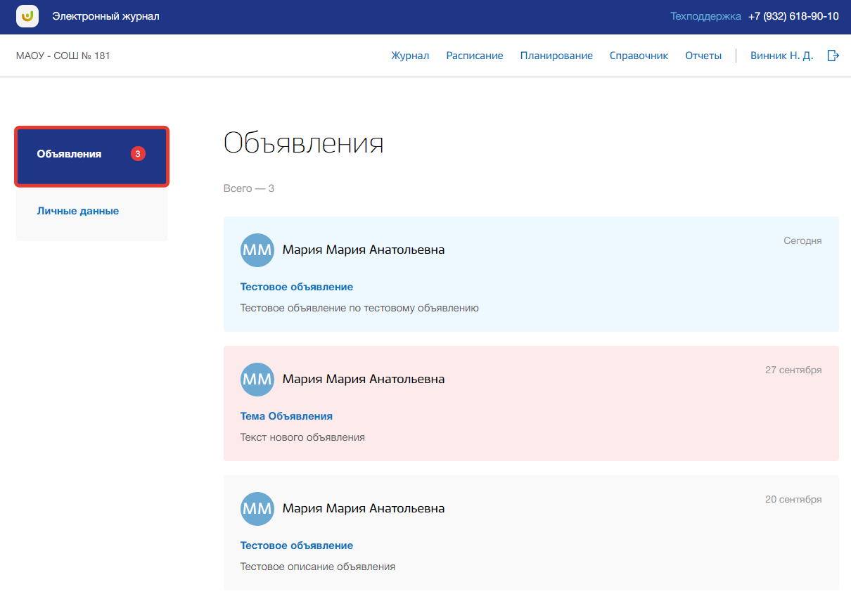

Рисунок 70 - Подраздел "Объявления"

Для просмотра объявления нажмите на окно нужного объявления на странице подраздела (Рисунок 71).

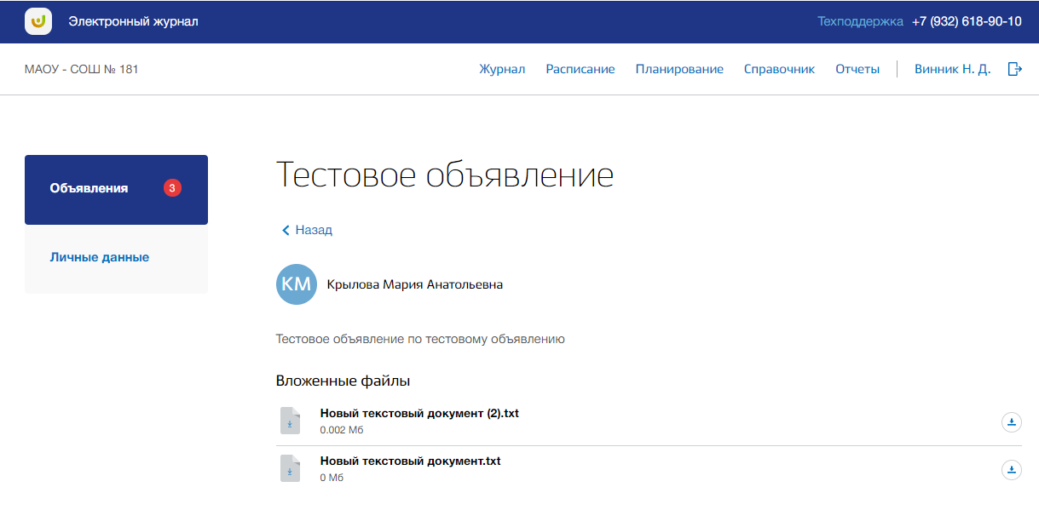

Рисунок 71 - Страница объявления

## 8.2. Подраздел «Личные данные»

Данный подраздел предназначен для просмотра и редактирования личных данных пользователя.

Для просмотра личных данных перейдите в подраздел в «Личные данные» в левой боковой панели меню (Рисунок 72).

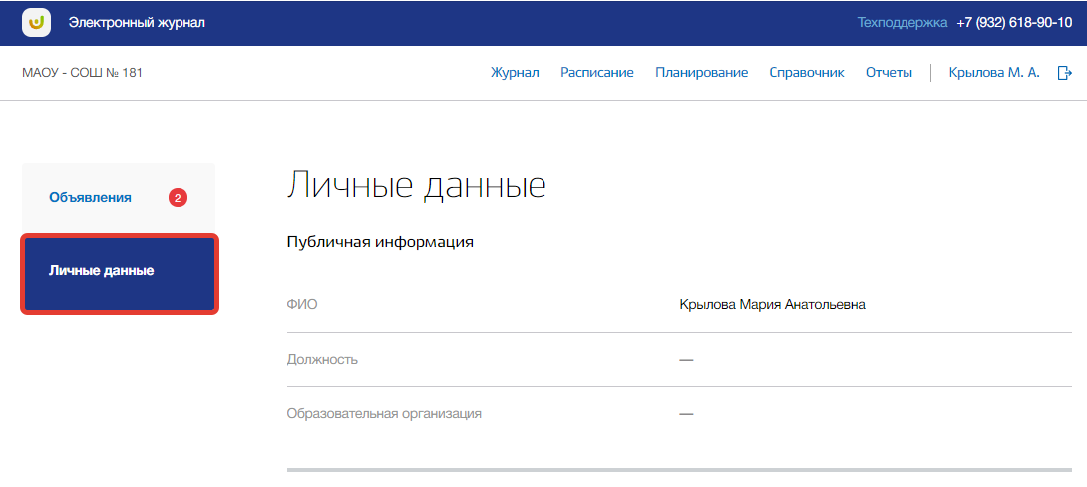

Рисунок 72 - Подраздел "Личные данные"

В подразделе можно просмотреть краткую информацию о пользователе, реквизитах доступа и паспорте этого пользователя. Также можно загрузить фотографию для аватара пользователя.

Для изменения реквизитов доступа нажмите на кнопку «Редактировать» в блоке «Настройки регистрации» (Рисунок 73).

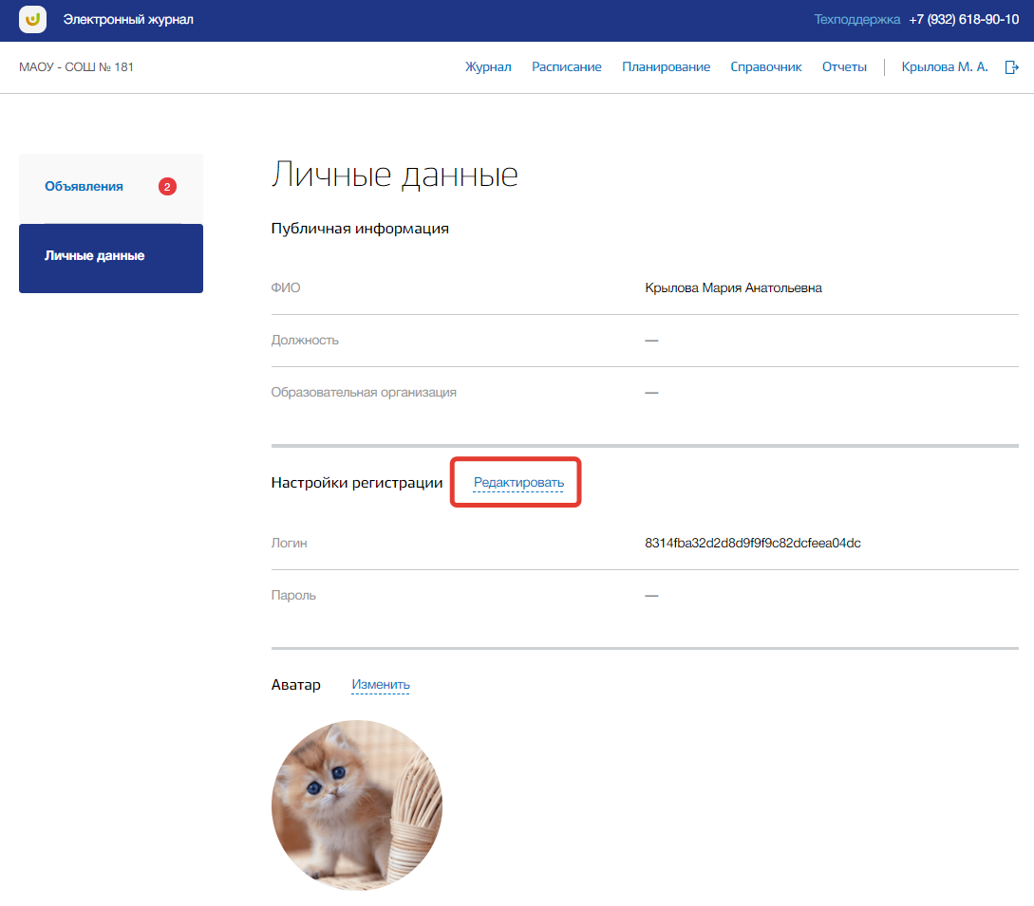

Рисунок 73 - Редактирование настроек регистрации

Откроется всплывающее окно редактирования регистрационных данных. В нем измените логин и пароль в соответствующих полях. Для подтверждения создания нажмите на кнопку «Сохранить» (Рисунок 74). Для отмены изменений нажмите на кнопку «Отмена» или «крестик», которая вернет Вас на страницу подраздела (Рисунок 74).

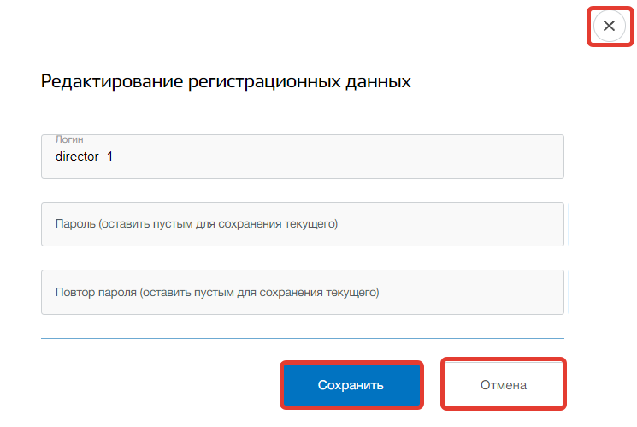

Рисунок 74 - Сохранение изменений в настройках

Для настройки аватара пользователя нажмите на кнопку «Изменить» в блоке «Аватар» (Рисунок 75).

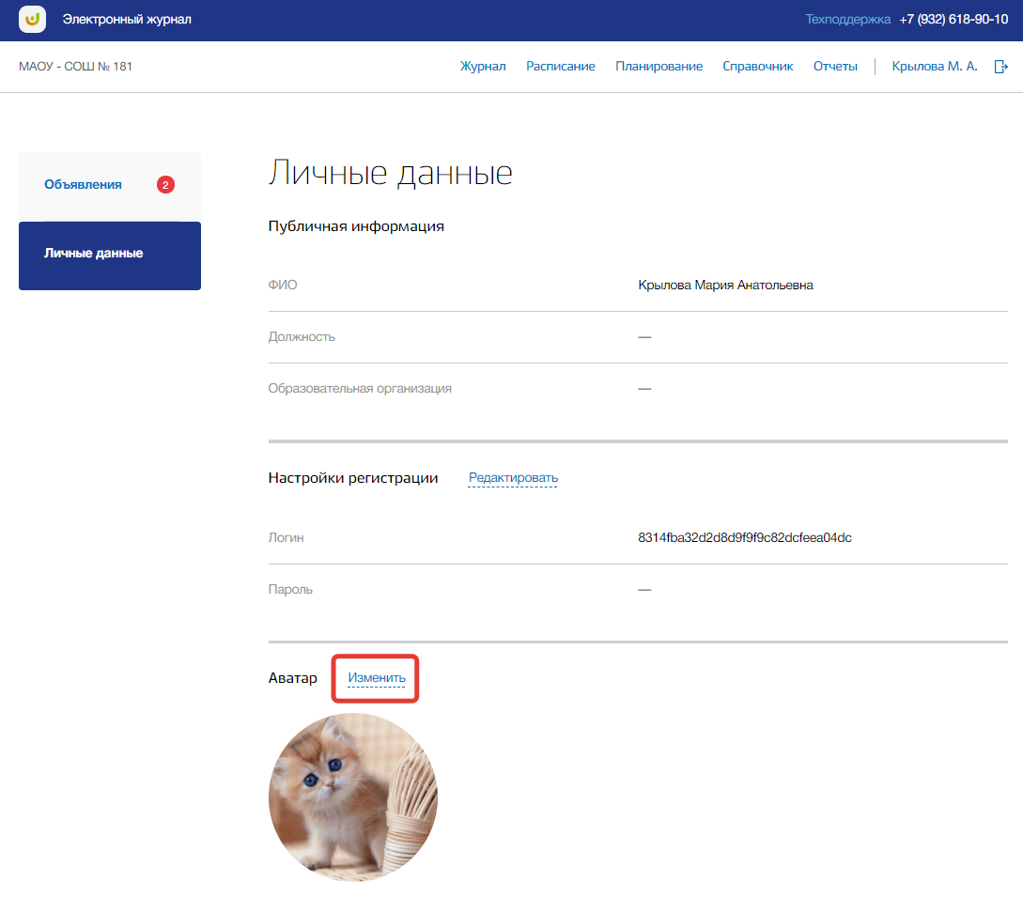

Рисунок 75 - Редактирование аватара пользователя

Откроется всплывающее окно редактирования аватара. Вы можете загрузить картинку любого формата. Для этого добавьте нужную фотографию, перетащив ее в окно загрузки, или нажмите кнопку «загрузите вручную» и укажите путь к этой фотографии (Рисунок 76).

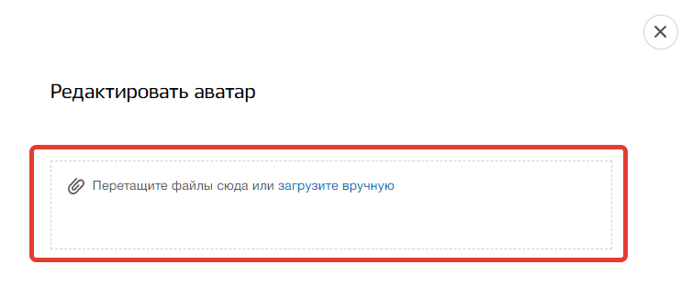

Рисунок 76 - Окно загрузки картинки аватара

Далее Вы можете настроить картинку аватара, изменив размер и угол поворота фотографии. Также можно удалить загруженную картинку, нажав на кнопку «Удалить аватар» (Рисунок 77), и загрузить другую. Для подтверждения действий нажмите на кнопку «Сохранить». Для отмены изменений нажмите на кнопку «Отмена» или «крестик», которая вернет Вас на страницу подраздела.

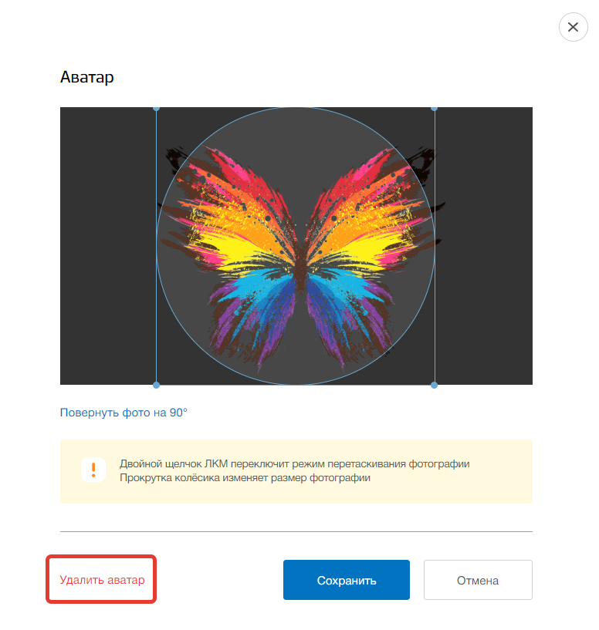

Рисунок 77 - Редактирование картинки аватара

Для изменения данных подтверждающего документа нажмите на кнопку «Редактировать» в блоке «Паспорт» (Рисунок 78).

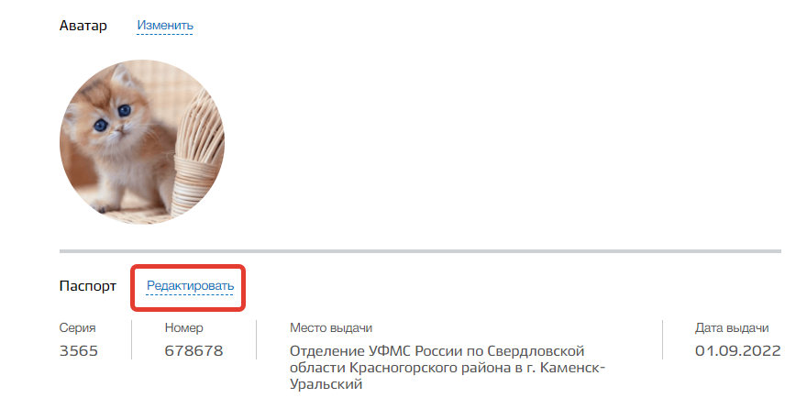

Рисунок 78 - Редактирование паспортных данных

Откроется всплывающее окно редактирования паспортных данных. В нем можно изменить серию и номер паспорта, дату и место выдачи документа. Для подтверждения изменений нажмите на кнопку «Сохранить» (Рисунок 79). Для отмены изменений нажмите на кнопку «Отмена» или «крестик», которая вернет Вас на страницу подраздела (Рисунок 79).

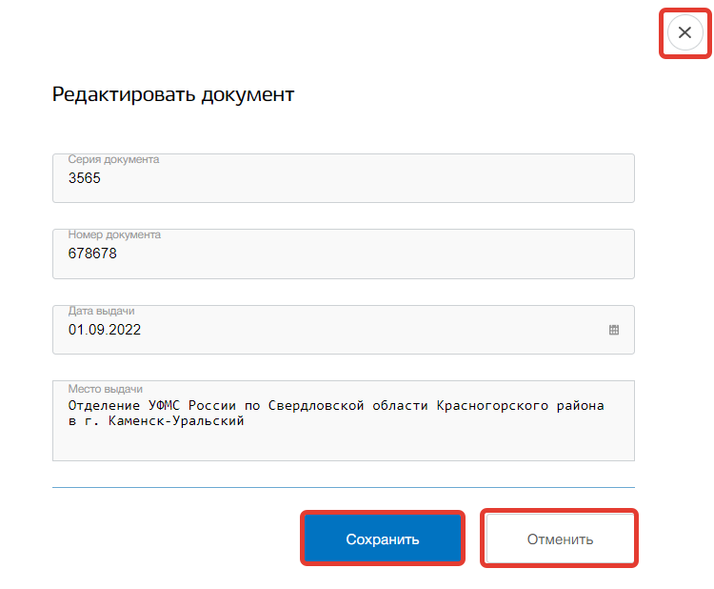

Рисунок 79 - Сохранение изменений в паспортных данных